

COMISIÓN DE EDUCACIÓN Y CULTURA 2024

REGIDORA: MARÍA DEL ROCÍO ARTEAGA TREJO

6° REGIDORA

D
DURANTE EL PRIMER TRMESTRE DE 2024 SE REALIZARON CINCO SESIONES EXTRAORDINARIAS Y SIES ORDINARIAS EN DONDE SE APROBARO LICENCIAS COMERCIALES ,LA APROBACIÓN DE ADECUACIONES FINALES AL PRESUPUESTO DE EGRESOS ,OFICIALIZACIÓN DE NOMECLATURAS PARA LA COMUNIDAD DE LA SABINITA,,CONVENIO DE LA COLABORACIÓN CON LA COMISIÓN FEDERAL DE ELECTRICIDAD PARA LA COBRANZA CENTRALIZADA Y COBRO AL DERECHO DE ALUMBRADO PÚBLICO.,RECONoCIMIENTO COMO PARTE DE LA DIVISIÓN TERRITORIAL DEL MUNICIPIO DE HUICHAPAN LA RANCHERIA “ LA MAGDALENA “ Y “ LA FUENTE “,DONACIÓN A LA COMISIÓN DE AGUA POTABLE ALCANTARILLADO Y SANEAMIENTO EQUIPOS ADQUIRIDOS MEDIANTE EL PROGRAMA DE PRODDER DURANTE LOS EJERCIOS FISCALES.
6 DE ENERO 2024
MESA DE TRABAJO DE HACIENDA
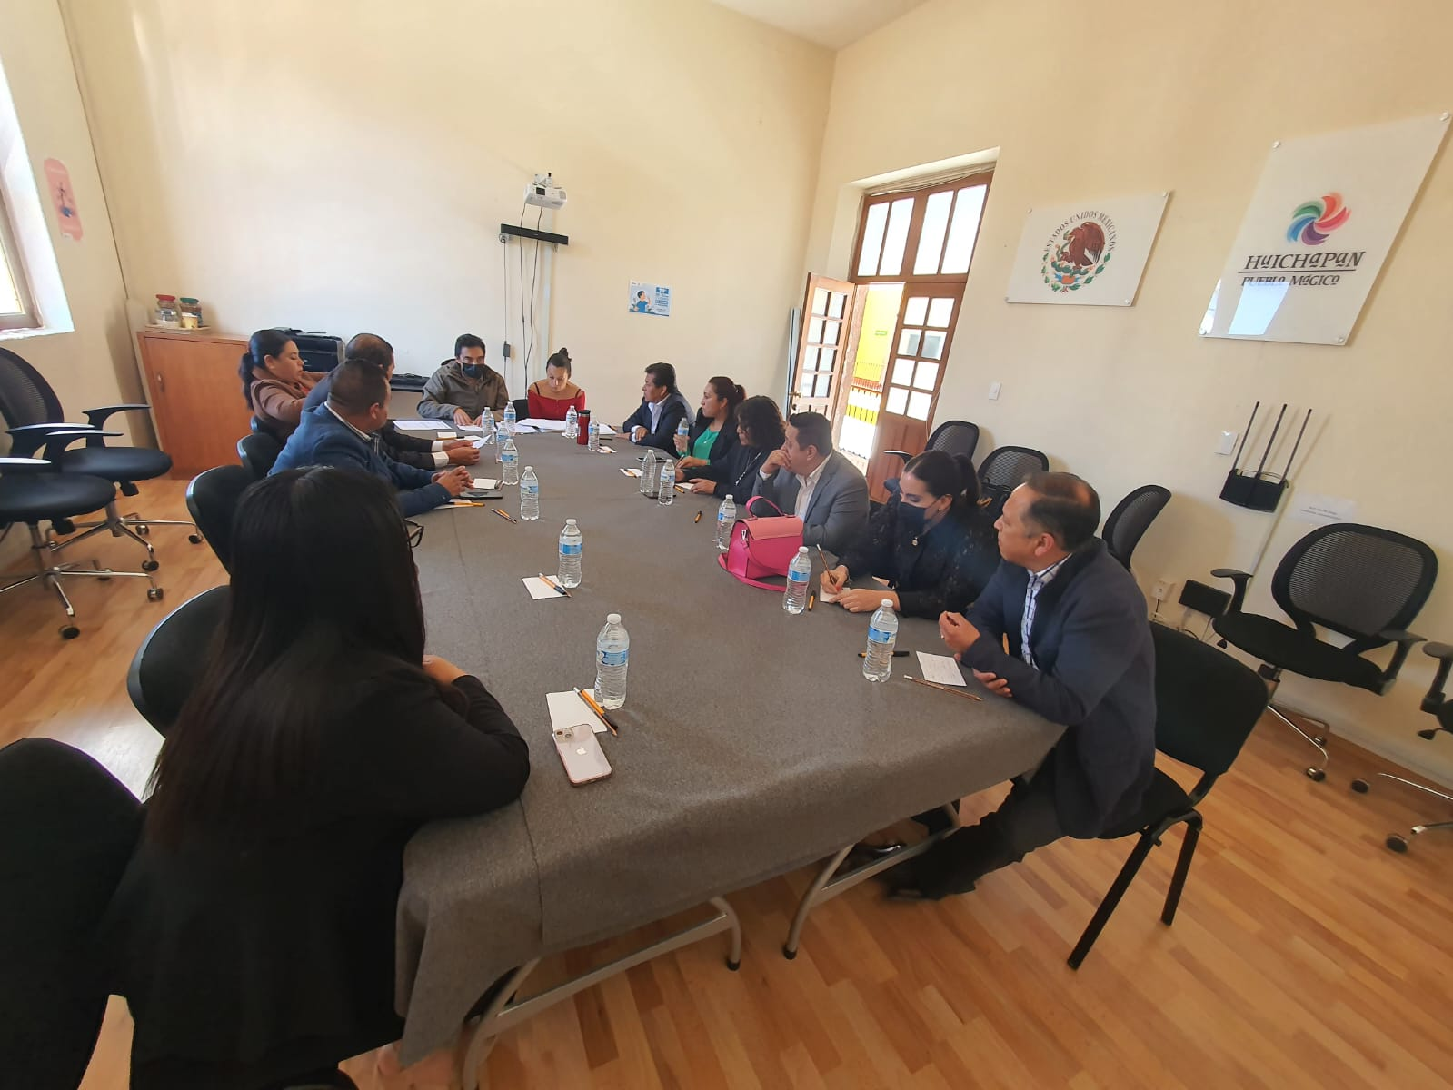

8 DE ENERO DE 2024
MESA DE TRABAJO DE EDUCACIÓN Y CULTURA
ENTREGA DE IMPRESORAS PARA EL PROGRAMA “ PAISANO Y HUICHAPENSE APOYANDO LA EDUCACIÓN “
SE INICIA DANDO LA BIENVENIDA A LAS DIRECTORAS Y DIRECTORES DE LAS ESCUELAS SELECCIONADAS DANDOLES A CONOCER EL PROYECTO “ PAISANO Y HUICHAPENSE APOYANDO LA EDUCACION “. MENCIONANDO DEL PORQUE FUERON SELECCIONADAS SUS INSTITUCIONES EDUCATIVAS ASI COMO LOS DOCUMENTOS REQUERIDOS PARA LA ENTREGA DE LAS IMPRESORAS.
SE LES MENCIONA QUE EL DÍA 9 DE ENERO SE HARA LA ENTREGA DE LAS IMPRESORAS EN EL PATIO INTERIOR DEL PALACIO MUNICIPAL EN PUNTO DE LAS 2:30 P.M ACOMPAÑADOS DE SU PRESIDENTE DE LA SOCIEDAD DE PADRES DE FAMILIA Y DE UN ALUMNO O ALUMNA SOBRESALIENTE.
SE MENCIONA POR PARTE DE ALGUNOS DIRECTORES EL AGRADECIMIENTO DE LA GESTIÓN PARA SUS ESCUELAS Y LA IMPORTANCIA DE ESTA HERRAMIENTA PARA EL TRABAJO ADMINISTRATIVO.
SE LES COMENTO QUE ES LA SEXTA ENTEGA DE IMPRESORAS EN EL MUNICIPIO.
COMO ACUERDO SE QUEDA LLEVAR SOLICITUD DIRIGIDA AL C. PRESIDENTE CON ATENCIÓN A UNA SERVIDORA ANEXANDO COPIA DE CREDENCIAL DEL INE DE SIRECTOR Y PRESIDENTE DE LA SOCIEDAD DE PADRES DE FAMILIA.
ESCUELAS SELECCIONADAS “ SEXTA ENTREGA DE IMPFRESORAS “
NOMBRE DE LA ESCUELA | COMUNIDAD | NIVEL
SIMOÓN BOLIVAR | SABINA GRANDE | PRIMARIA
JULIAN VILLAGRAN | HUICHAPAN | PRIMARIA
EMILIANO ZAPATA | LLANO LARGO | PRIMARIA
MIGUEL HIDALGO | EL APARTADERO | PRIMARIA
FELIPE PESCADOR | LA ESTACIÓN | PRIMARIA
EMANCIPACIÓN | BOYE | PRIMARIA

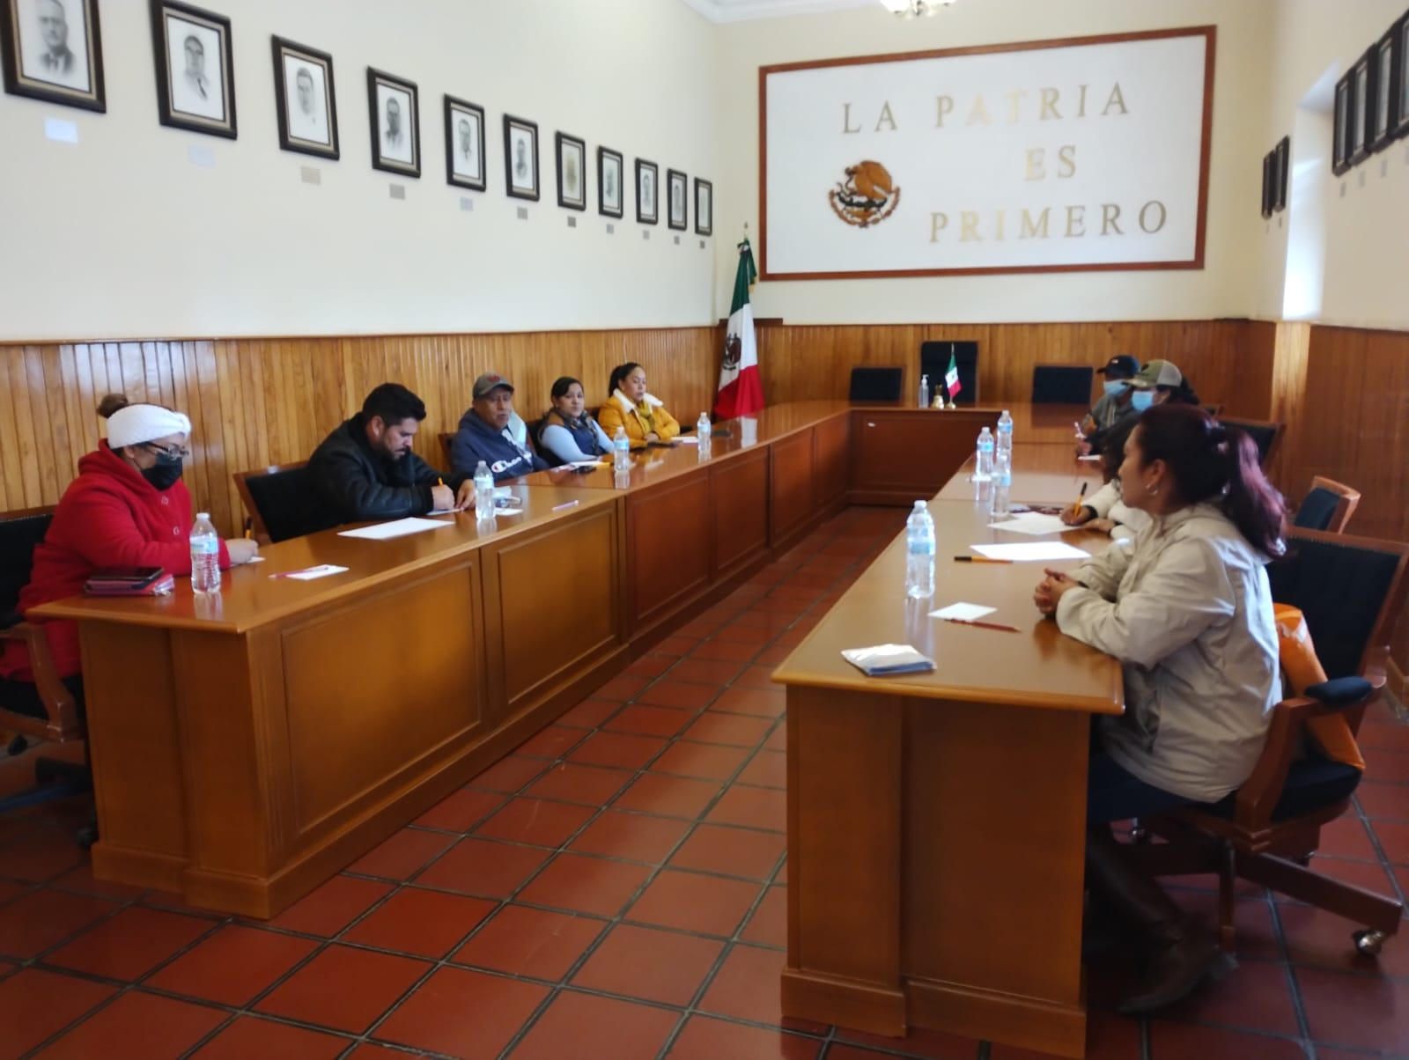
9 DE ENERO DE 2024
MESA DE TRABAJO DE EDUCACIÓN Y CULTURA
ENTREGA DE IMPRESORAS PARA EL PROGRAMA “PAISANO Y HUICHAPENSE APOYANDO LA EDUCACIÓN “
SE DA LA BIENVENIDA POR PARTE DE UNA SERVIDORA A LOS ALUMNOS, PADRES DE FAMILIA Y ALUMNOS DE LAS DIFERENTES ESCUELAS SELECCIONADAS DE NUESTRO MUNICIPIO.

NOMBRE DE LA ESCUELA | COMUNIDAD | NIVEL
SIMOÓN BOLIVAR | SABINA GRANDE | PRIMARIA
JULIAN VILLAGRAN | HUICHAPAN | PRIMARIA
EMILIANO ZAPATA | LLANO LARGO | PRIMARIA
MIGUEL HIDALGO | EL APARTADERO | PRIMARIA
FELIPE PESCADOR | LA ESTACIÓN | PRIMARIA
EMANCIPACIÓN | BOYE | PRIMARIA

SE HACE LA RECOPILACIÓN DE DOCUMENTACIÓN POR PARTE DE LA COMISIÓN DE EDUCACIÓN Y CULTURA PARA LA ENTREGA. SE LES DA A CONOCER LOS PADRINOS QUE HACEN LA DONACIÓN DE LAS IMPRESORAS.
COMO ACUERDO SE LES MENCIONA QUE DEBERAN INTEGRAR AL INVENTARIO DE LA INSTITUCIÓN EDUCATIVA ESTA HERRAMIENTA TECNOLÓGICA YA QUE DONADA PARA EL USO ESCLUSIVO DE LA ESCUELA.
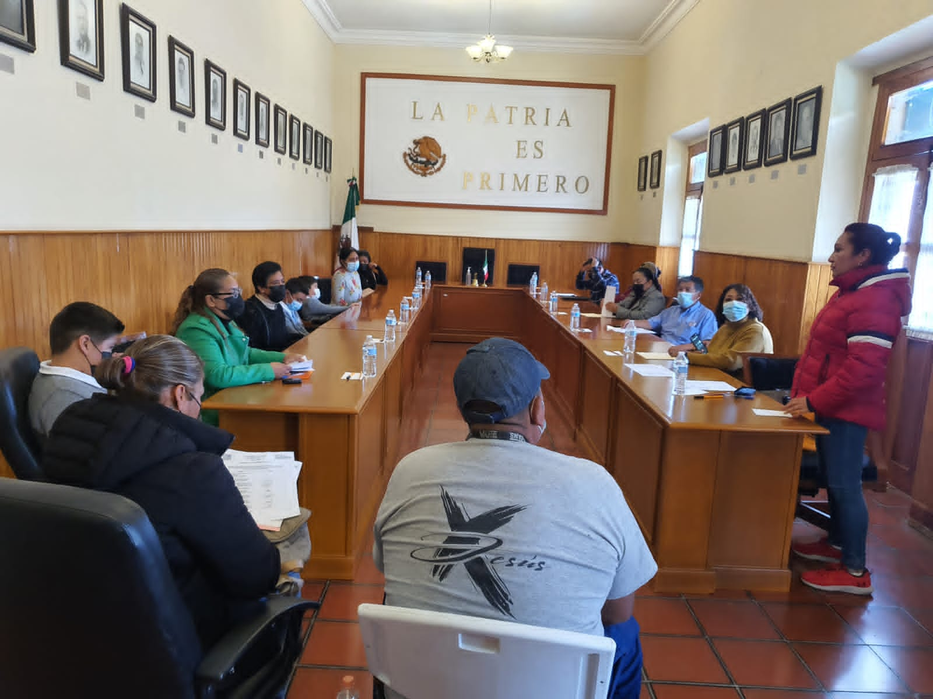
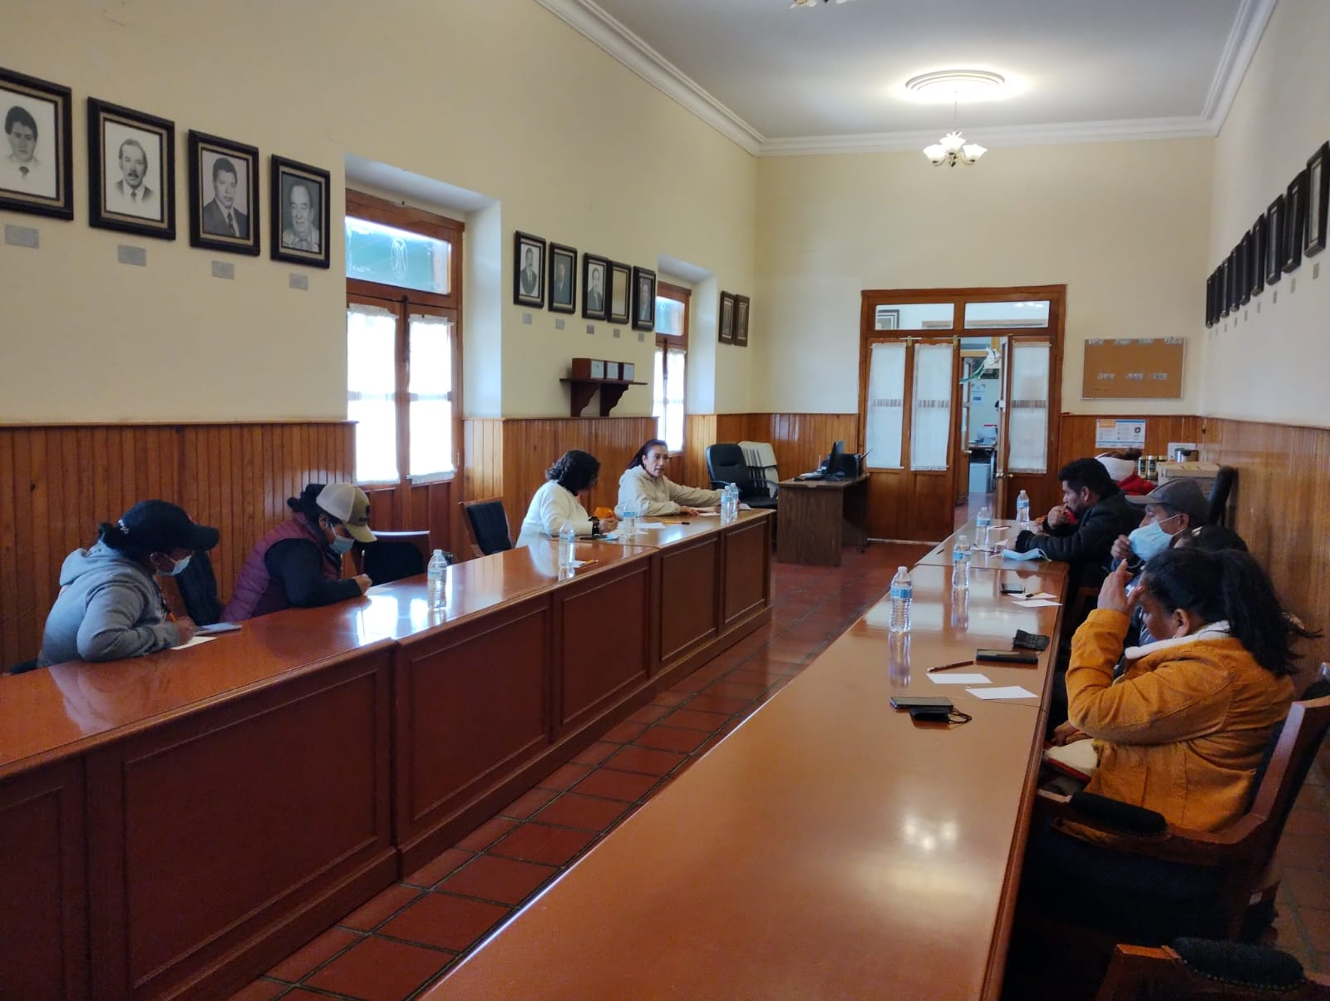

9 DE ENERO
ENTREGA DE IMPRESORAS A LAS ESCUELAS SELECCIONADAS
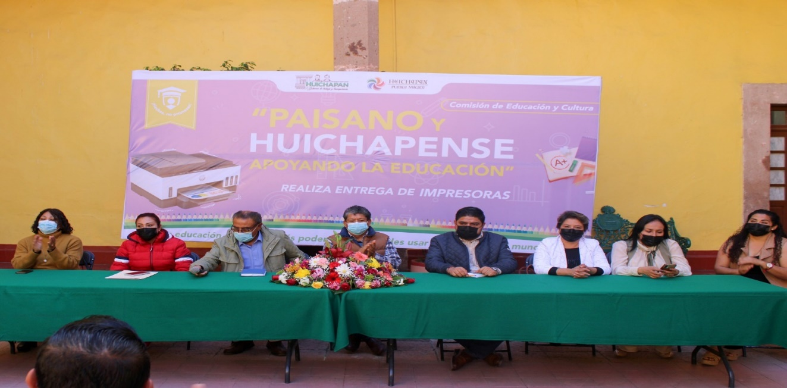

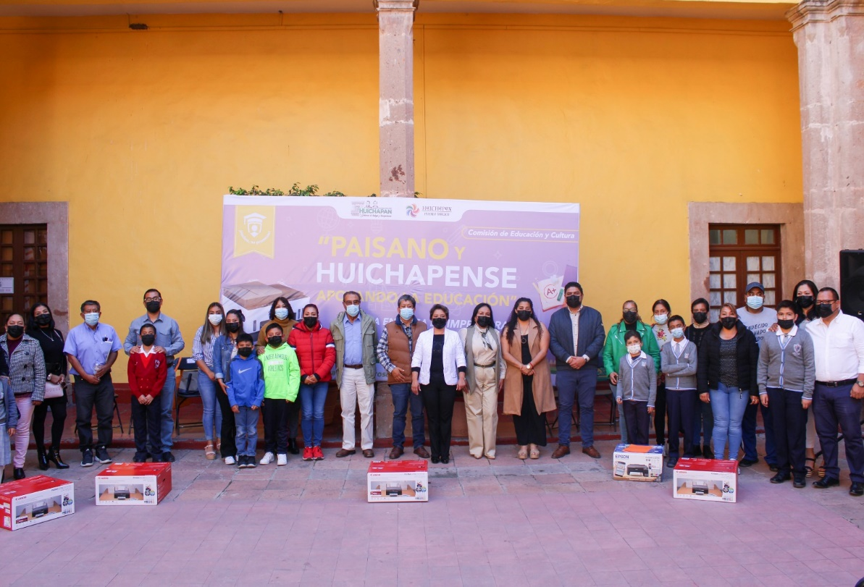

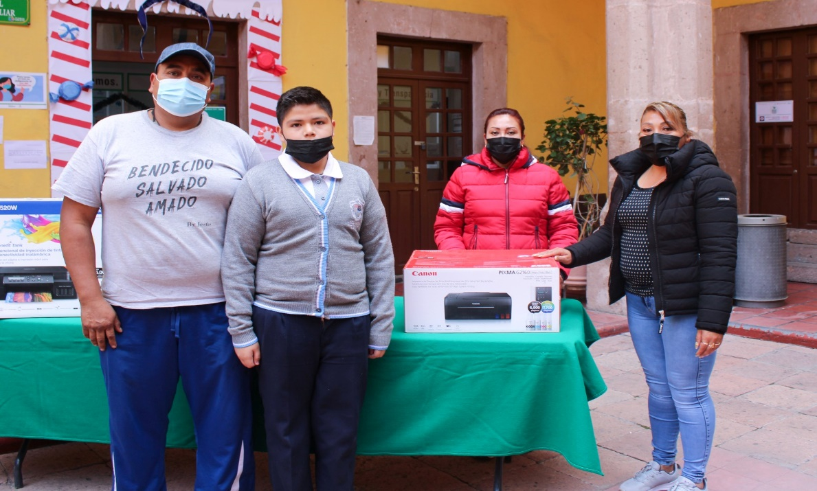
12 DE ENERO
MESA DE TRBAJO DE HACIENDA
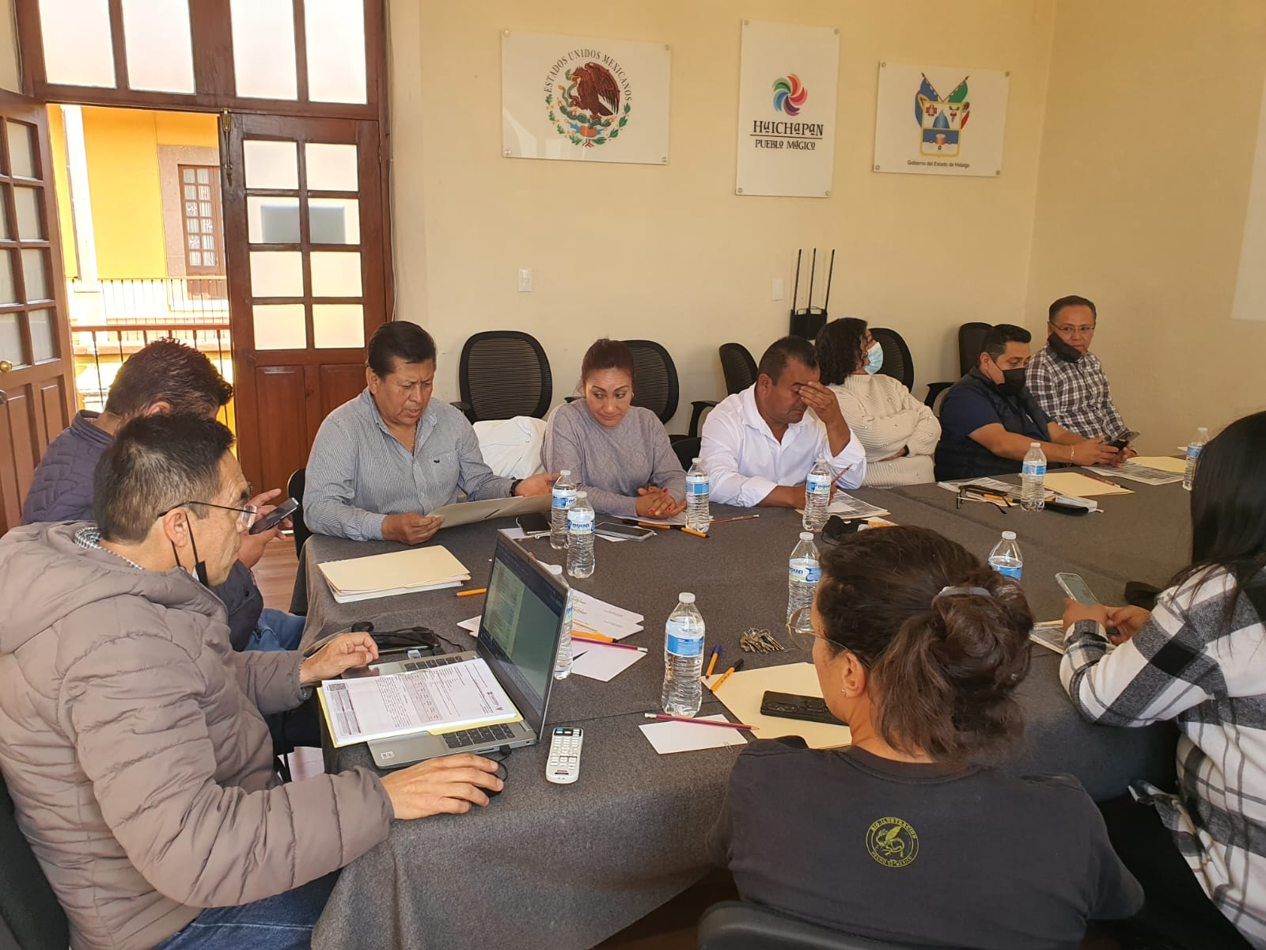

16 DE ENERO
“ VISITA A ESCUELAS DE LA COMUNIDAD DE EL ZAMORANO Y YONTHE.
SE VISITA EL DÍA DE HOY A LA COMUNIDAD ESCOLAR DE EL ZAMORANO Y YONTHE PARA IR A PREGUNTAR SU PRIORIDAD DE SU INSTITUCIÓN EDUCATIVA CON LA PRESENCIA DEL EL DIRECTOR Y PRESIDENTA DE LA SOCIEDAD DE PADRES DE FAMILIA .
UNA SERVIDORA GESTIONA CON EL DR. JOSE CARLOS SÚAREZ EL APOYO PARA ESTAS ESCUELAS CON NECESIDADES EDUCATIVAS.
COMUNIDAD | NOMBRE DEL DIRECTOR | NOMBRE DE LA PRESIDENTA DE LA SOCIEDAD DE PADRES DE FAMILIA | NECESIDADES
ZAMORANO | ANTONIO MENDOZA VELAZCO | JENIFER MEJÍA CHÁVEZ | CANCHA DE BASQUET BOOL 15 METROS DE ANCHO POR 30 METROS DE LARGO
YONTHE | CLAUDIA TALIA TORRES HERNÁNDEZ | ALEJANDRA CHAVEZ CALLEJAS | MAYA Y TUBOS PARA BARDA ( SUBIR LA ALTURA )

COMPROMISO DAR SEGUIMIENTO A LO SOLICITADO PARA CADA INSTITUCIÓN.
ZAMORANO
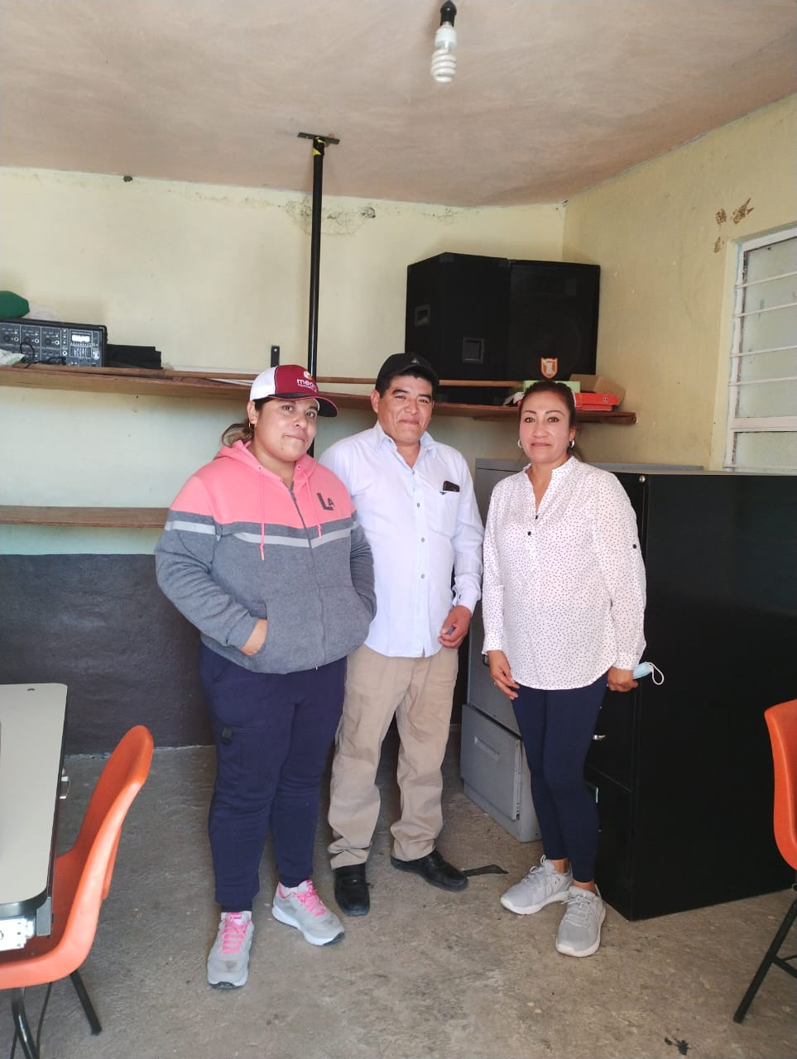

YONHTE
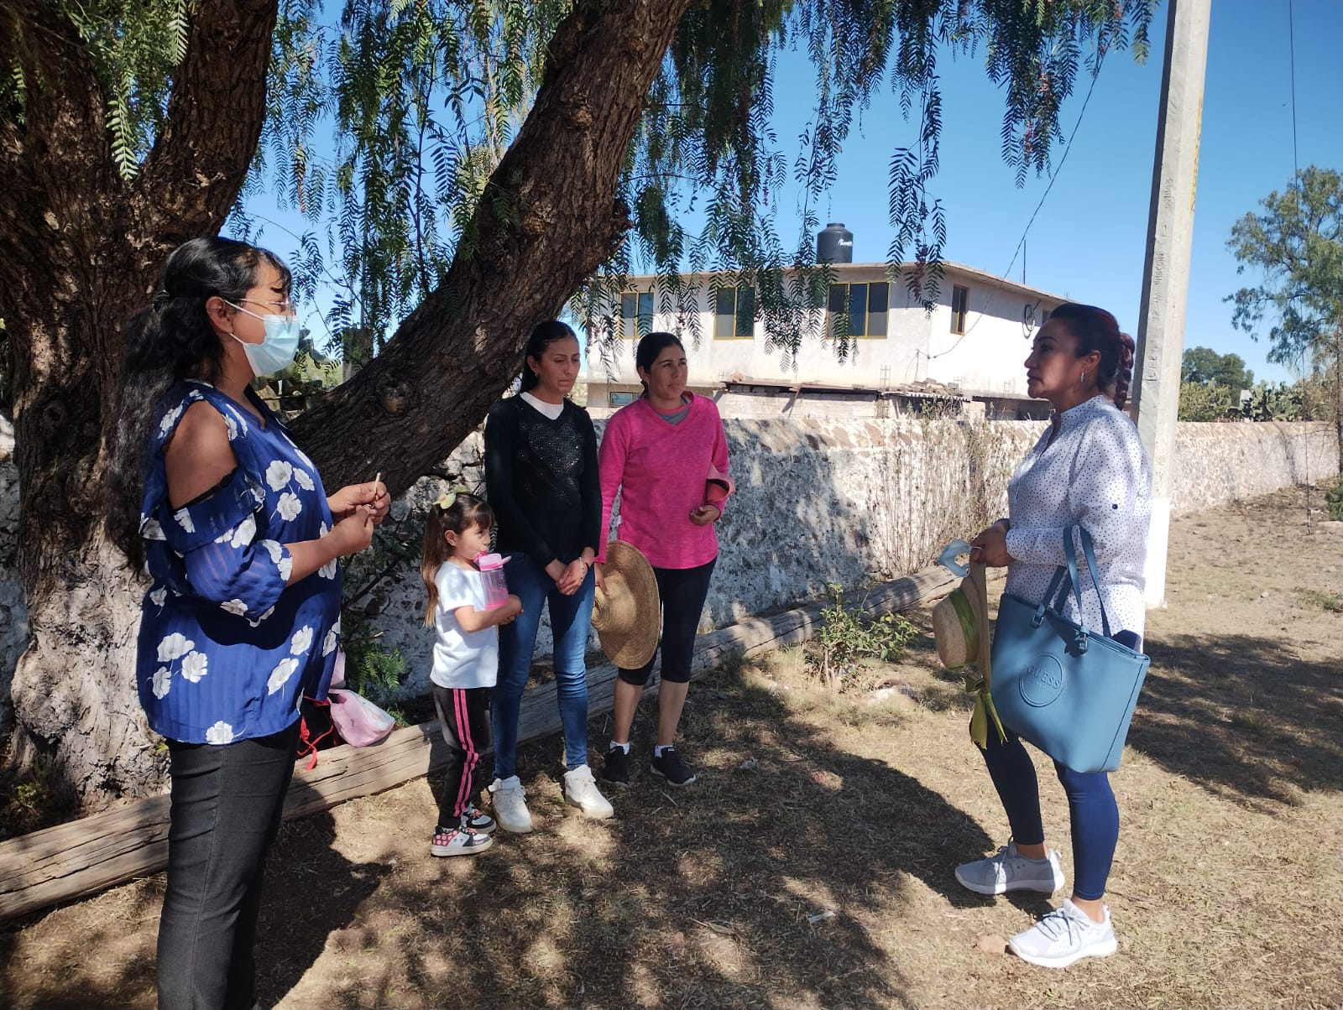
20 DE ENERO
INAUGURACIÓN DE ORBA EN LA COMUNIDAD DE BONDOJITHO
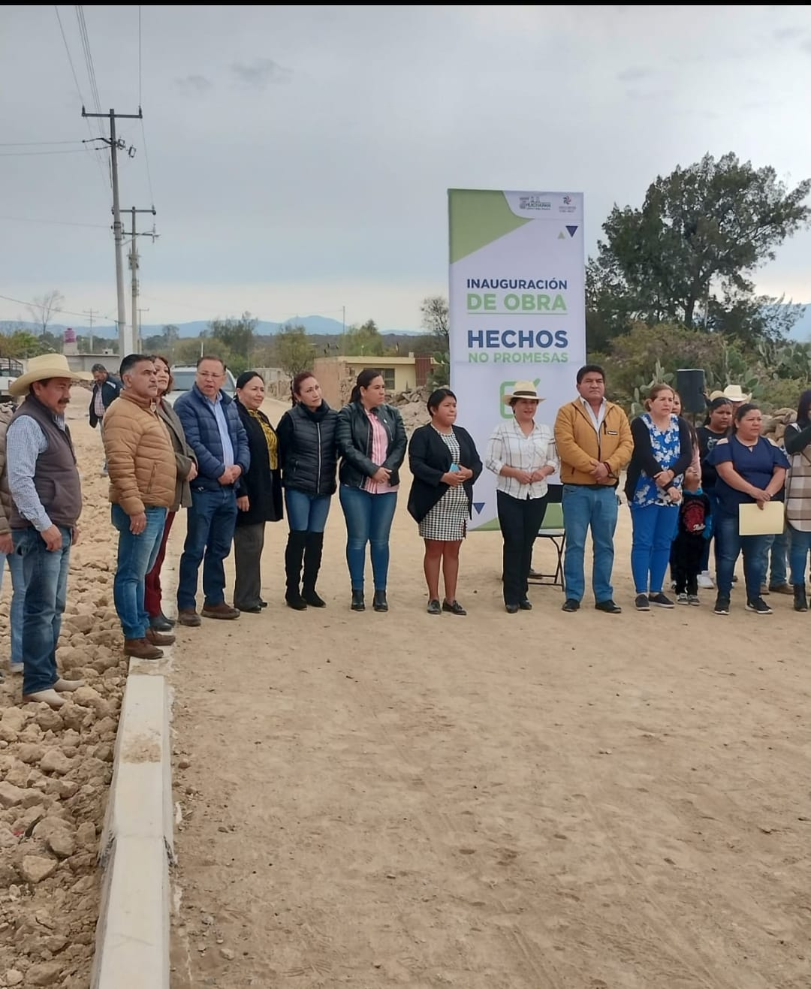

22 DE ENERO
MESA DE TRABAJO DE HACIENDA.
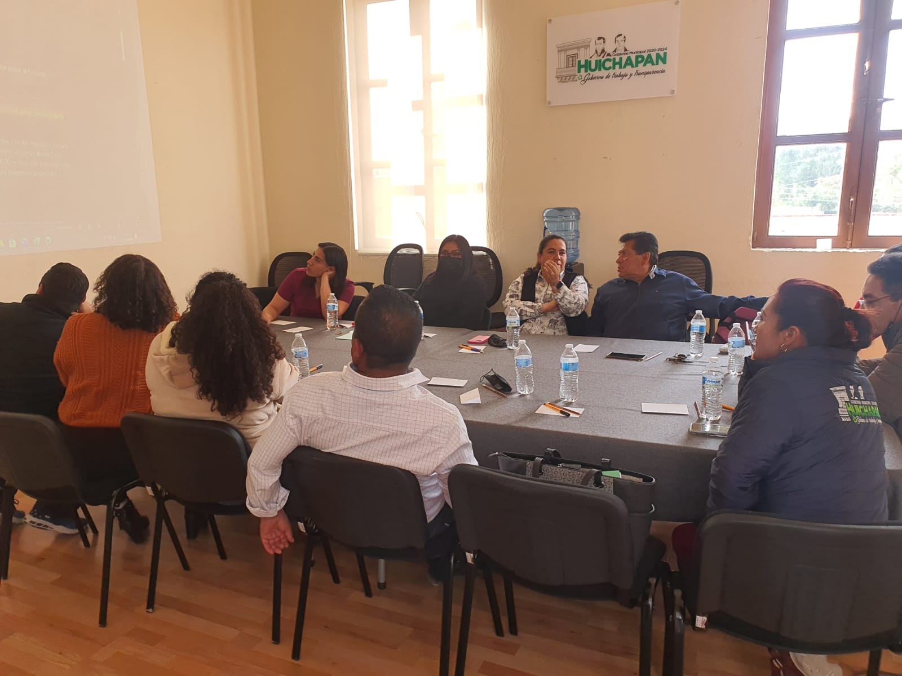
29 DE ENERO
ENTTEGA DE IMPRESORA PARA LA DELEGAIÓN “ EL SAUCILLO “
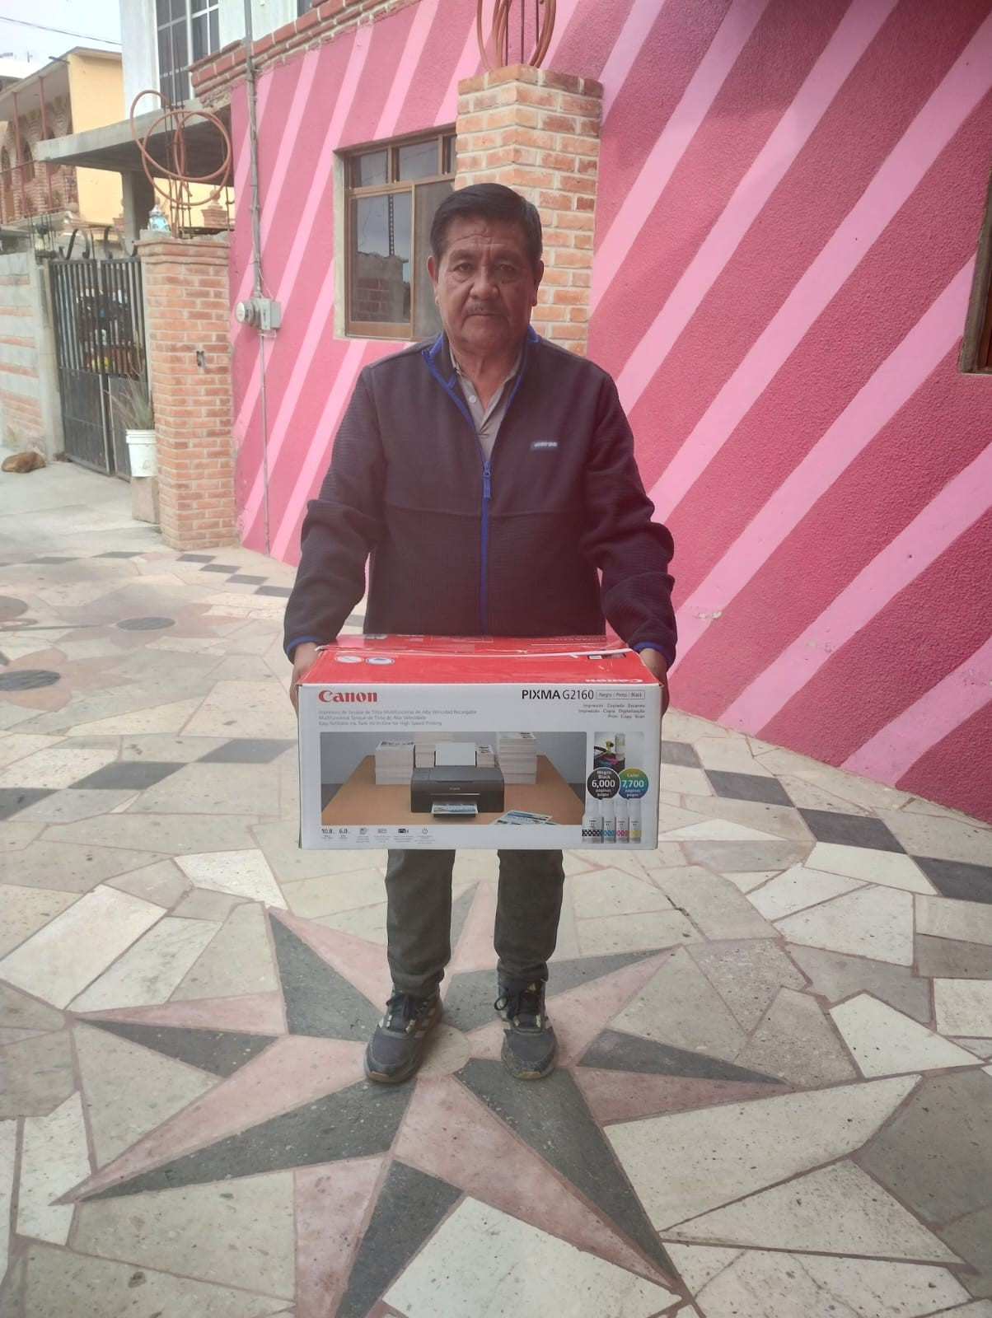

31 DE ENERO
MESA DE TRABAJO DE EDUCACIÓN Y CULTURA “ BECAS MUNICIPALES “
SE DA A CONOCER A LA COMISIÓN DE LAS BECAS MUNICIPALES QUE SE INICIARA NUEVAMENTE EL PAGO DE LAS MISMAS LO CUAL SE LES OTORGARA A LOS NIVELES DE PRIMARIA,SECUNDARIA, MEDIO SUPERIOR Y SUPERIOR , SOLICITANDO LA DOCUMENTACIÓN SIGUIENTE.
*SOLICITUD DIRIGIDA AL PRESIDENTE MUNICIPAL CON ATENCIÓN A LA PRESIDENTA DE LA COMISIÓN DE EDUCACIÓN Y CULTURA.
*BOLETA DE CALIFICACIONES ACTUALIZADA
*CURP
*COMPROBANTE DE DOMICILIO
*COPIA DEL INE
*ESTUDIO SOCIECONÓMICO POR PARTE DE DIF MUNICIPAL.
DIA | MES | LUGAR | HORARIO
26 | FEBRERO | CASINO | 2:30
29 | MARZO | CASINO | 2:30
26 | ABRIL | CASINO | 2:30
31 | MAYO | CASINO | 2:30
28 | JUNIO | CASINO | 2:30

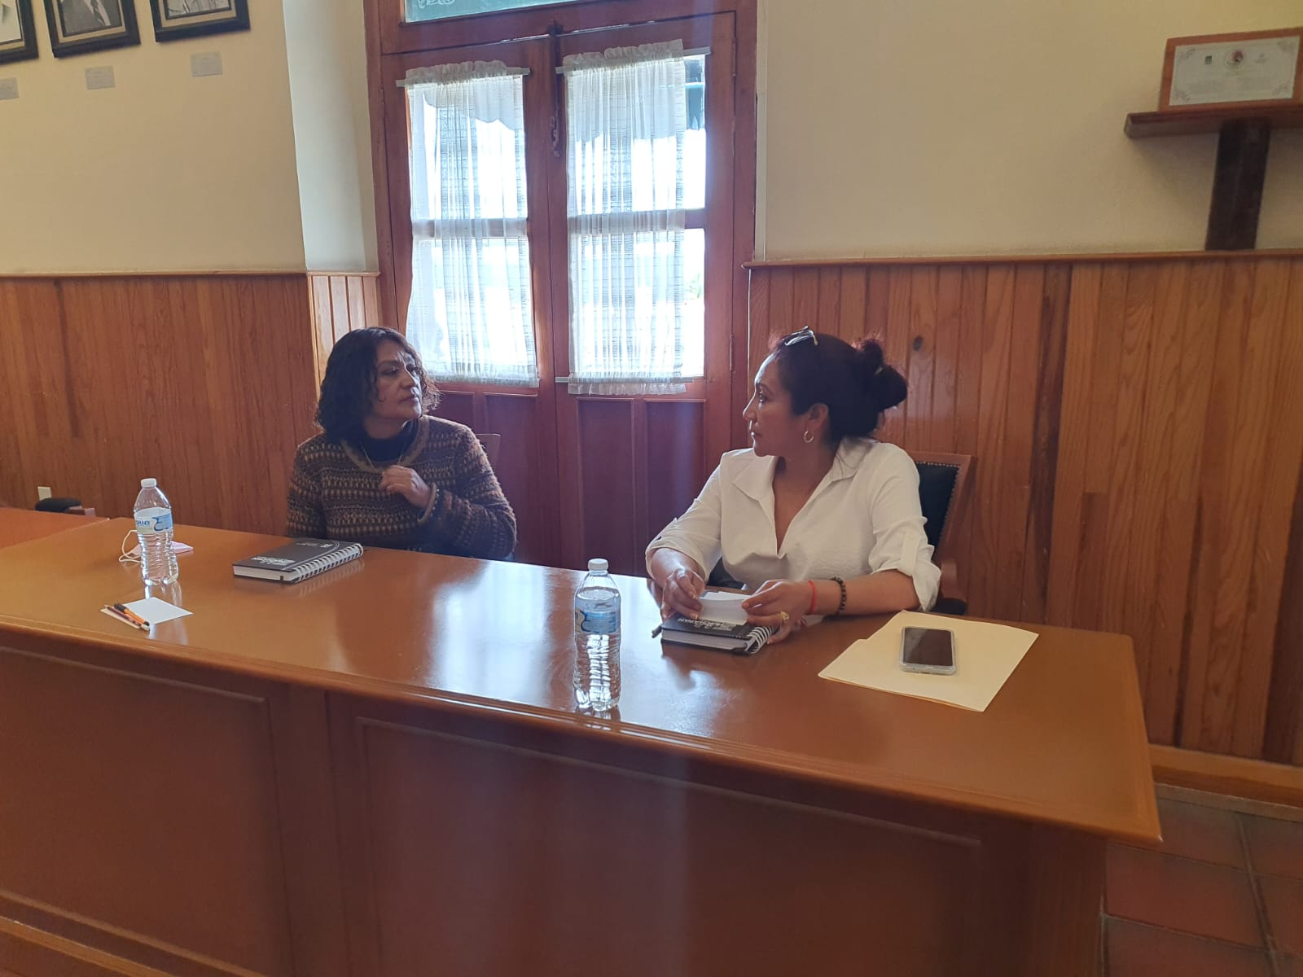

31 DE ENERO
MESA DE TRABAJO DE EDUCACIÓN Y CULTURA “BECAS MUNICIPALES “
SE DA LA BIENVENIDA A SUPERVISORES ESCOLARES Y DIRECTORES ASISTENTES DEL MUNICIPIO, POSTERIORMENTE SE LES EXPLICA COMO SERÁN SELECCIONADOS LOS BECARIOS (MÁS VULNERABLES) Y QUE SE SOLICITA LA SIGUIENTE DOCUMENTACIÓN.
*SOLICITUD DIRIGIDA AL PRESIDENTE MUNICIPAL CON ATENCIÓN A LA PRESIDENTA DE LA COMISIÓN DE EDUCACIÓN Y CULTURA.
*BOLETA DE CALIFICACIONES ACTUALIZADA
*CURP
*COMPROBANTE DE DOMICILIO
*COPIA DEL INE
*ESTUDIO SOCIECONÓMICO POR PARTE DE DIF MUNICIPAL.
ASI MISMO SE LES DA A CONOCER LAS FECHAS DE PAGO, LUGAR Y HORARIOS.
DIA | MES | LUGAR | HORARIO
26 | FEBRERO | CASINO | 2:30
29 | MARZO | CASINO | 2:30
26 | ABRIL | CASINO | 2:30
31 | MAYO | CASINO | 2:30
28 | JUNIO | CASINO | 2:30

SE LES SOLICITO INFORMAR A LOS TUTORES POR PRTE DE LAS AUTORIDADES EDUCATIVAS DE QUE ASISTAN CON PUNTUALIDAD A RECIBIR SU PAGO DE BECA.
TAMBIÉN COMO AUTORIDADES VIGILAR EL BUEN USO DE LOS RECURSOS.
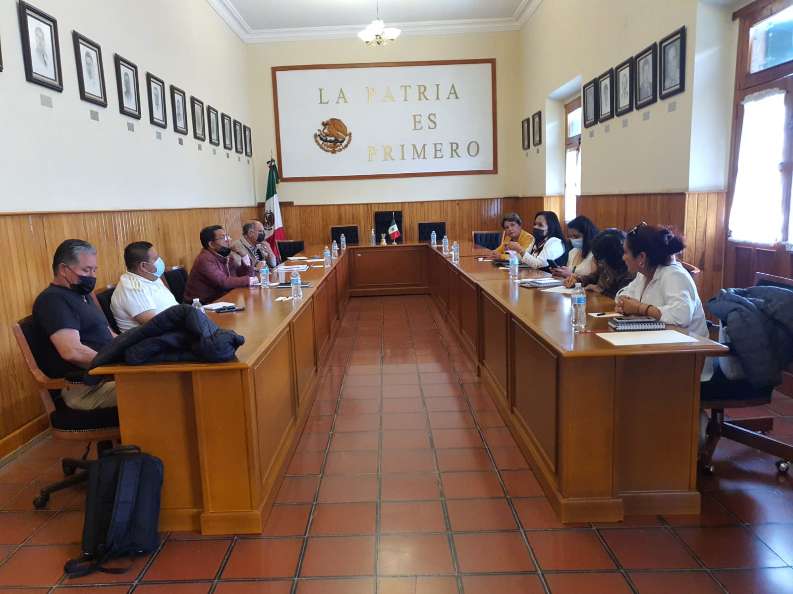

1 DE FEBRERO
MESA DE TRABAJO “AUTORIZACIÓN PARA OBRA EN EL CENTRO HISTÓRICO “
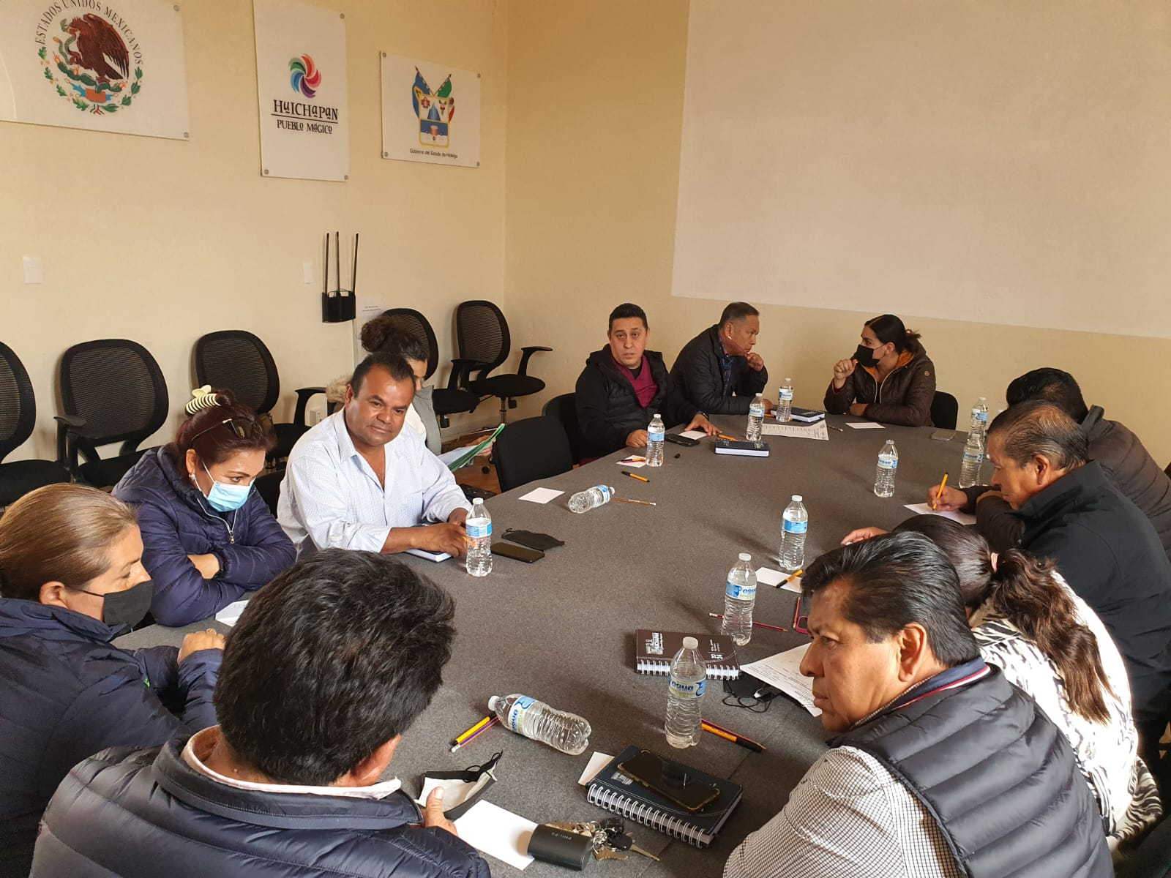
3 DE FEBRERO
MESA DE TRABAJO “DESCUENTO DEL PAGO DE PREDIAL “
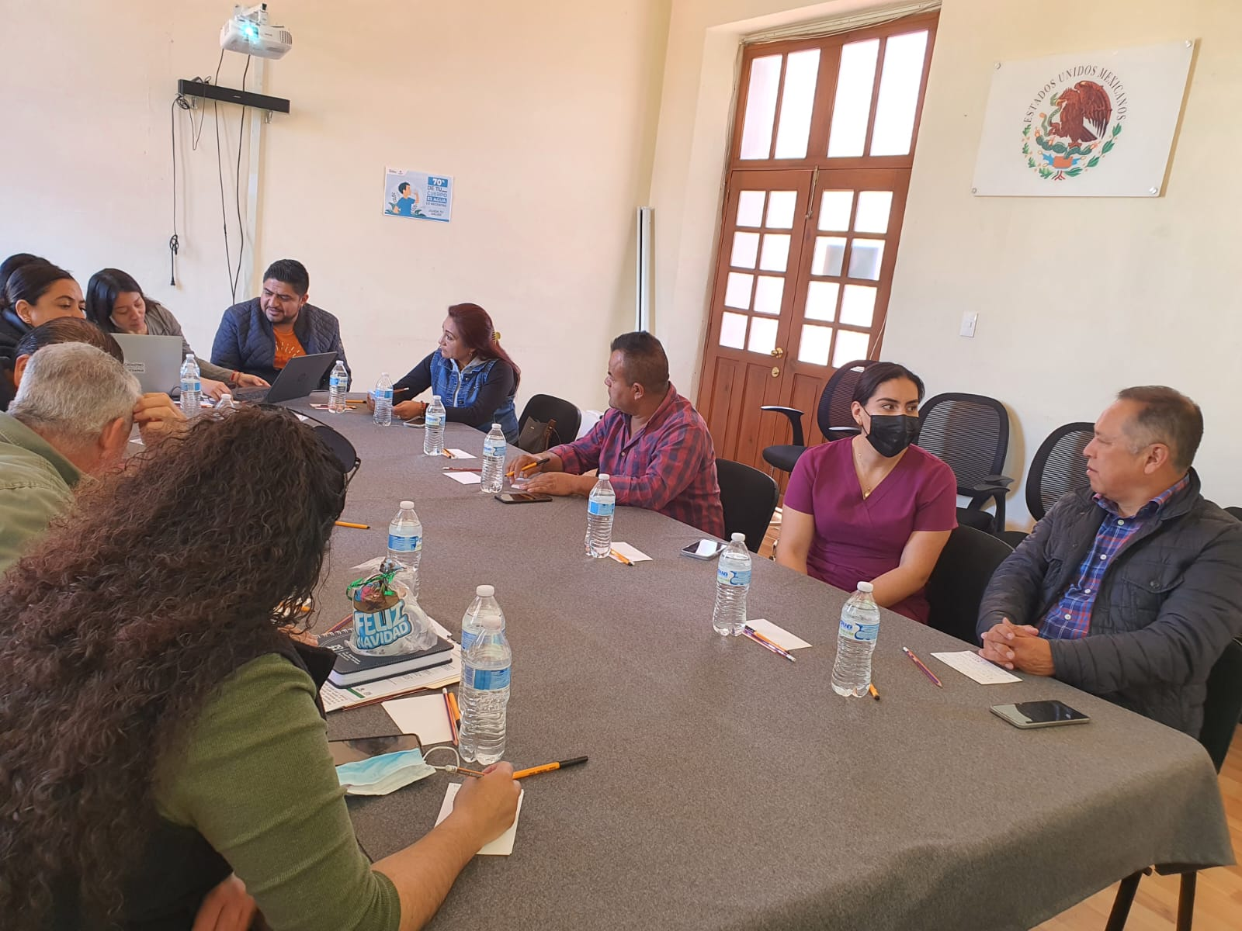

6 DE FEBRERO
MESA DE TRABAJO “OBRA DEL ADOQUINADO EN EL CENTRO HISTÓRICO “
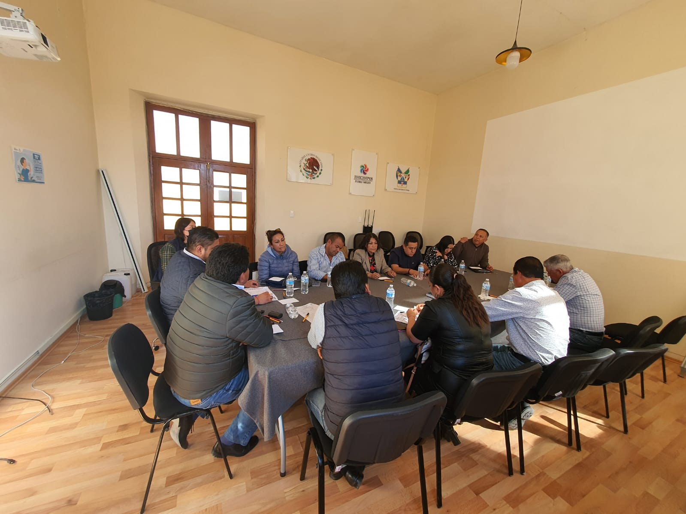
7 DE FEBRERO
“RECEPCIÓN DE DOCUMENTOS PARA BECAS “
UNA SERVIDORA DA LA BIENVENIDA A LAS MDRES DE FAMILIA Y TUTORES DE LOS ALUMNOS SELECCIONADOS CON LAS BECAS MUNICIPALES 2024.
POSTERIORMENTE SE LES COMENTA LAS CARACTERÍSTICAS Y REQUISITOS PARA OBTENER LA BECA MUNICIPAL Y EL ORDEN EN QUE SE ENTREGARAN.
*SOLICITUD
*ACTA DE NACIMIENTO
*CURP
*BOLETA DE CALIFICACIÓN
*COMPROBANTE DE DOMICILIO
*INE (CON NÚMERO TELEFÓNICO)
POR ÚLTIMO SE LES MENSIONA QUE EL RECURSO SEA PLENAMENTE UTILIZADO EN EDUCACIÓN, ALIMENTOS O UNIFORMES.
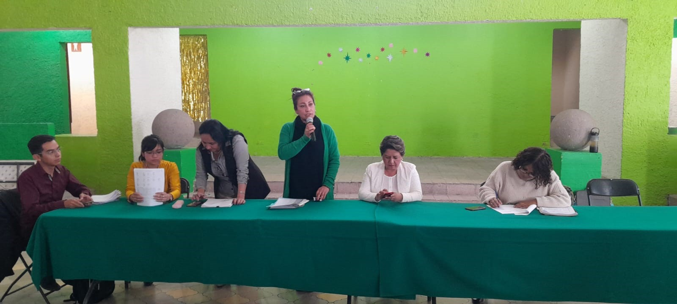
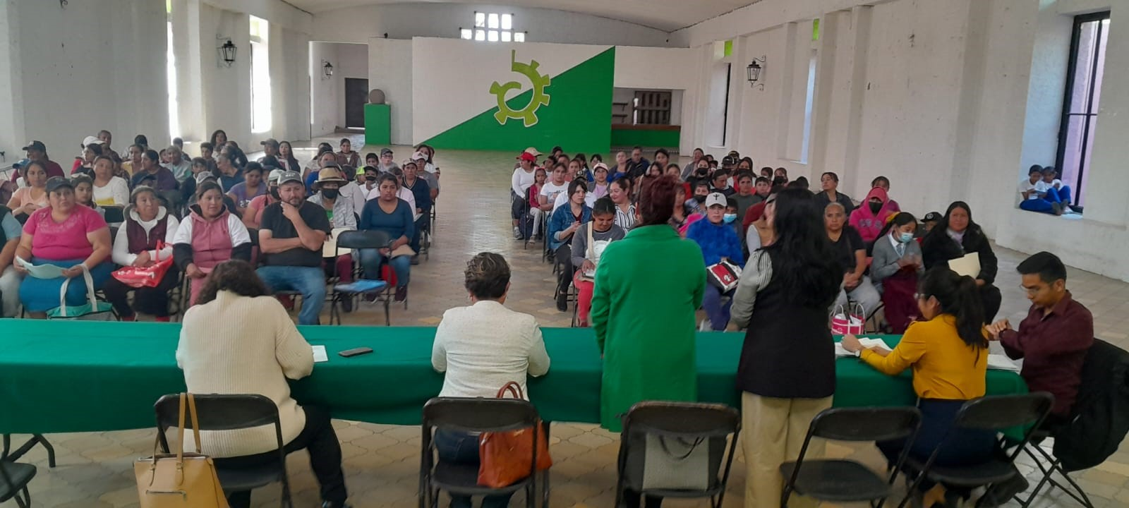
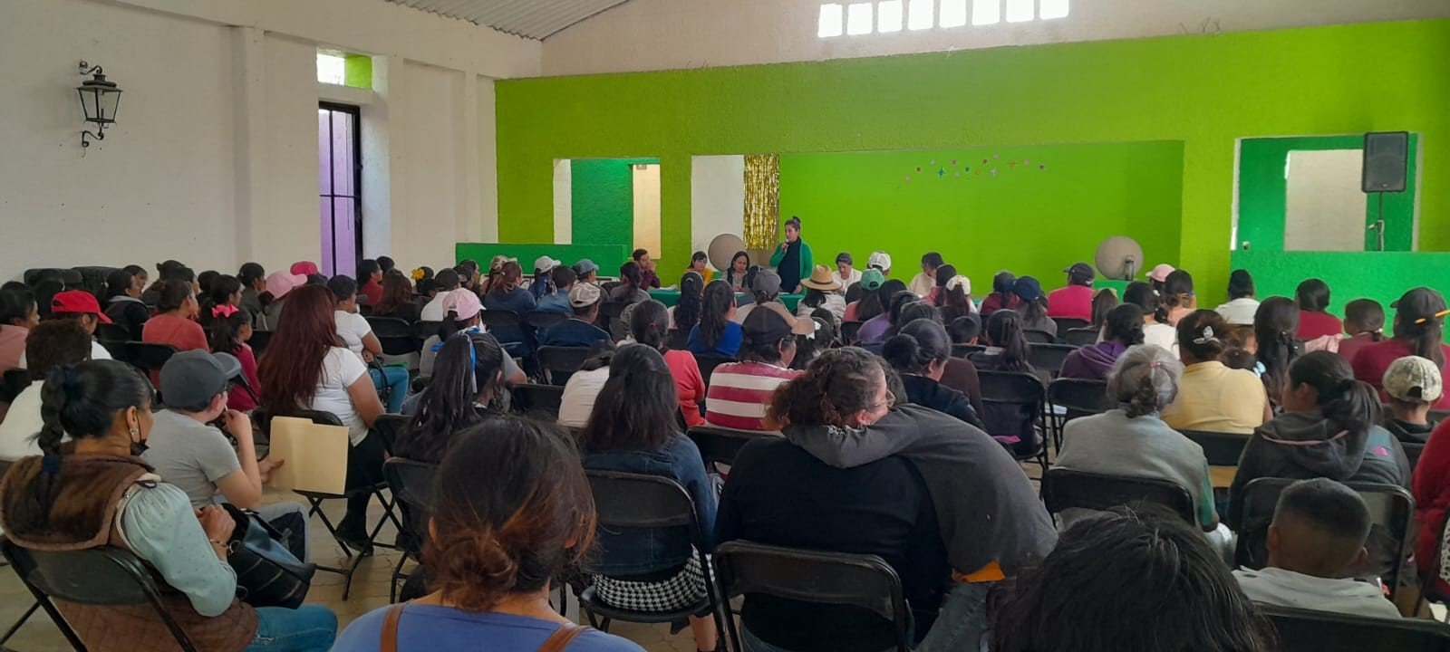

9 DE FEBRERO
“CONVENIO DE COLABORACIÓN CON LA COMISIÓN FEDERAL DE ELECTRICIDAD PARA LA COBRANZA CENTRALIZADA Y PARA EL COBRO DEL DERECHO DE ALUMBRADO PÚBLICO.
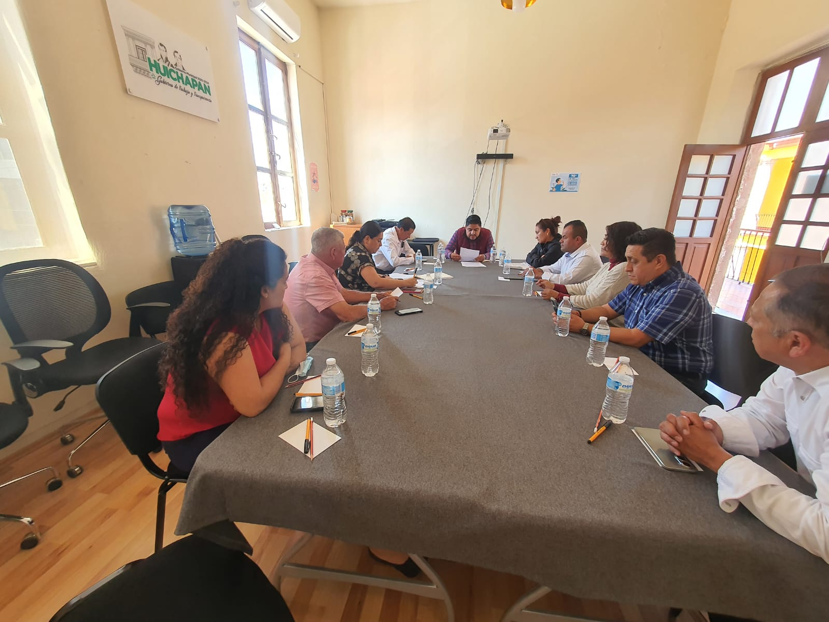
12 DE FEBRERO
MESA DE TRABAJO DE EDUCACIÓN Y CULTURA
“PENDIENTES CON EL TELEBACHILLERATO DE LA COMUNIDAD DE EL LLANO LARGO “
UNA SERVIDORA DA LA BIENVENIDA A LOS INTEGRANTES DEL COMITÉ DE LA SOCIEDAD DE PADRES DE FAMILIA, DE IGUAL MANERA AL DIRECTOR DE L INSTITUCIÓN ANTES MENCIONADA.
EL DIRECTOR TOMA LA PALABRA MENCIONANDO QUE SU INSTITUCIÓN EDUCATIVA ES MUY VULNERABLE Y QUE HAN OBSERVADO PERSONAS QUE SE ACERCAN A LA ESCUELA HACER PIRUETAS Y OTROS ACTOS INADECUADOS POR LA NOCHE.
POSTERIORMENTE EL COMITÉ Y DIRECTOR SOLICITAN EL APOYO A LA COMISIÓN PARA LA INSTALACIÓN DE CÁMARAS DE VIGILANCIA.
UNA SERVIDORA SE COMPROMETE A DONARLES DOS CÁMARAS.
SE QUEDO QUE SE COTIZARÁ PRESUPUESTOS PARA DECIDIR LA MEJOR OPCIÓN.

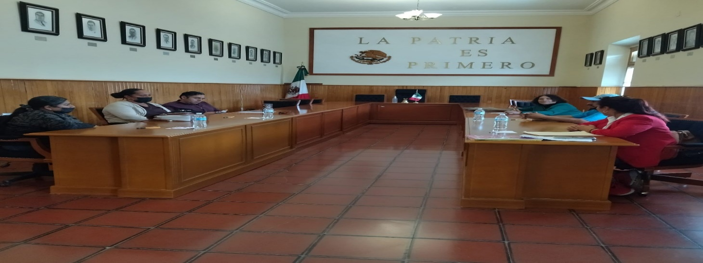
15 DE FEBRERO
ENTREGA DE CÁMARAS PARA TELEBACHILLERATO DE LLANO LARGO
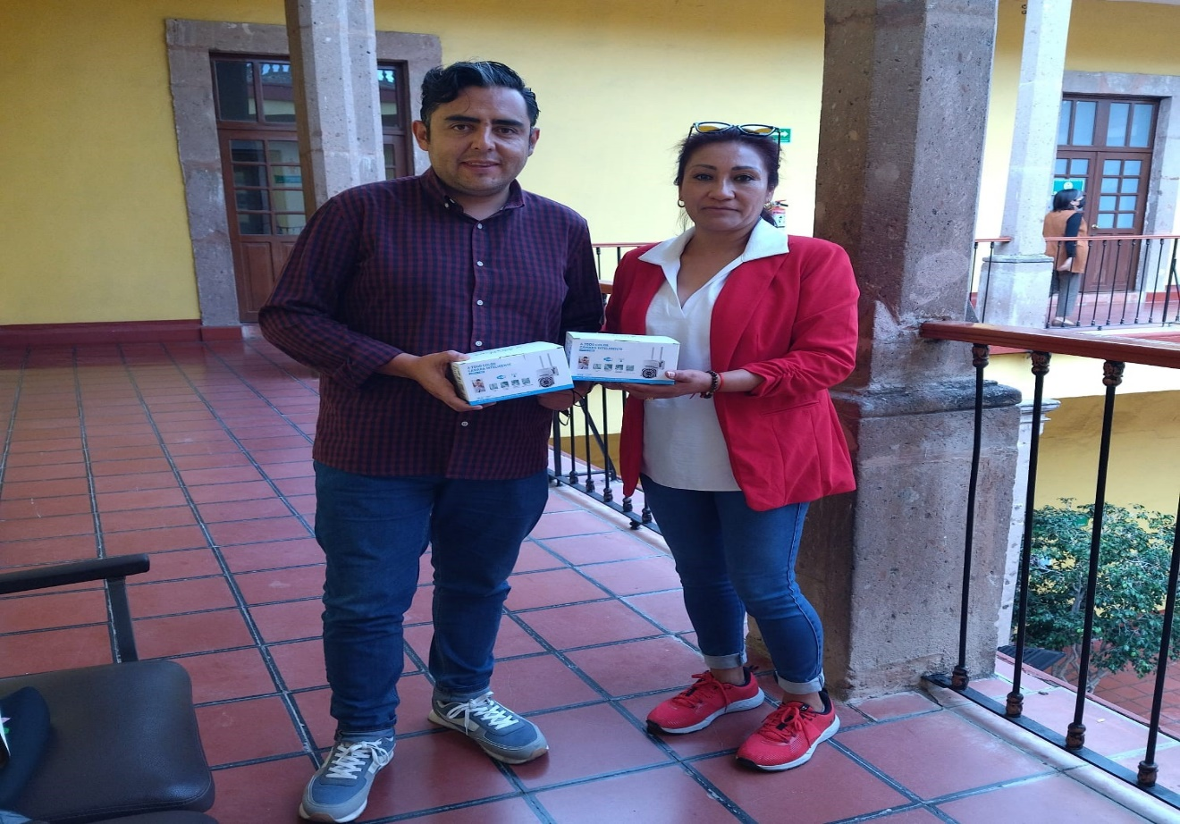

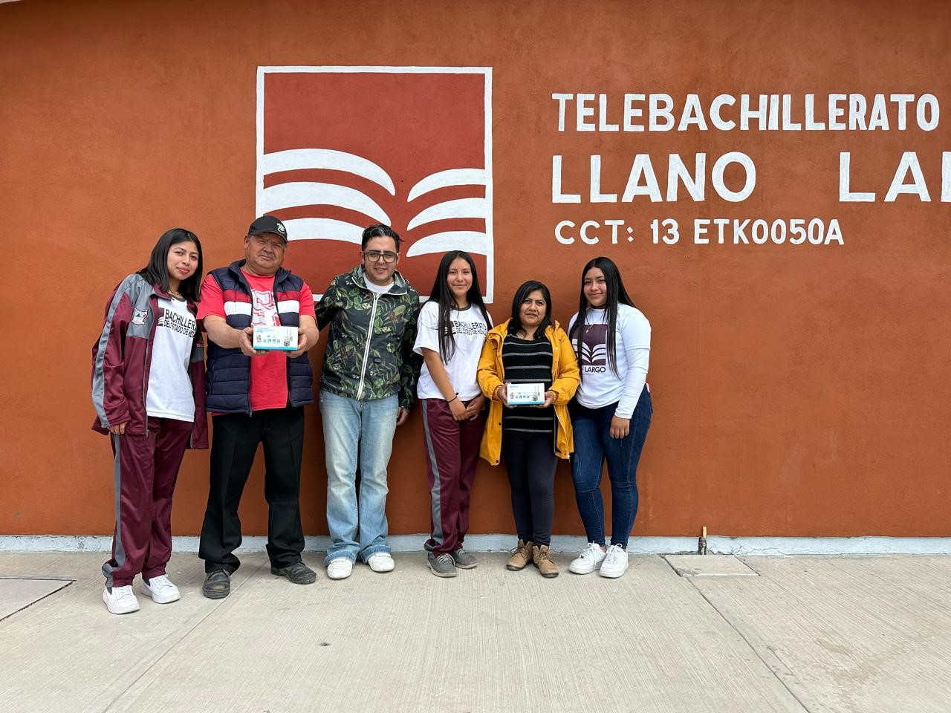
16 DE FEBRERO
ATENDIENDO SOLICITUDES DE BECAS CON TUTORES.
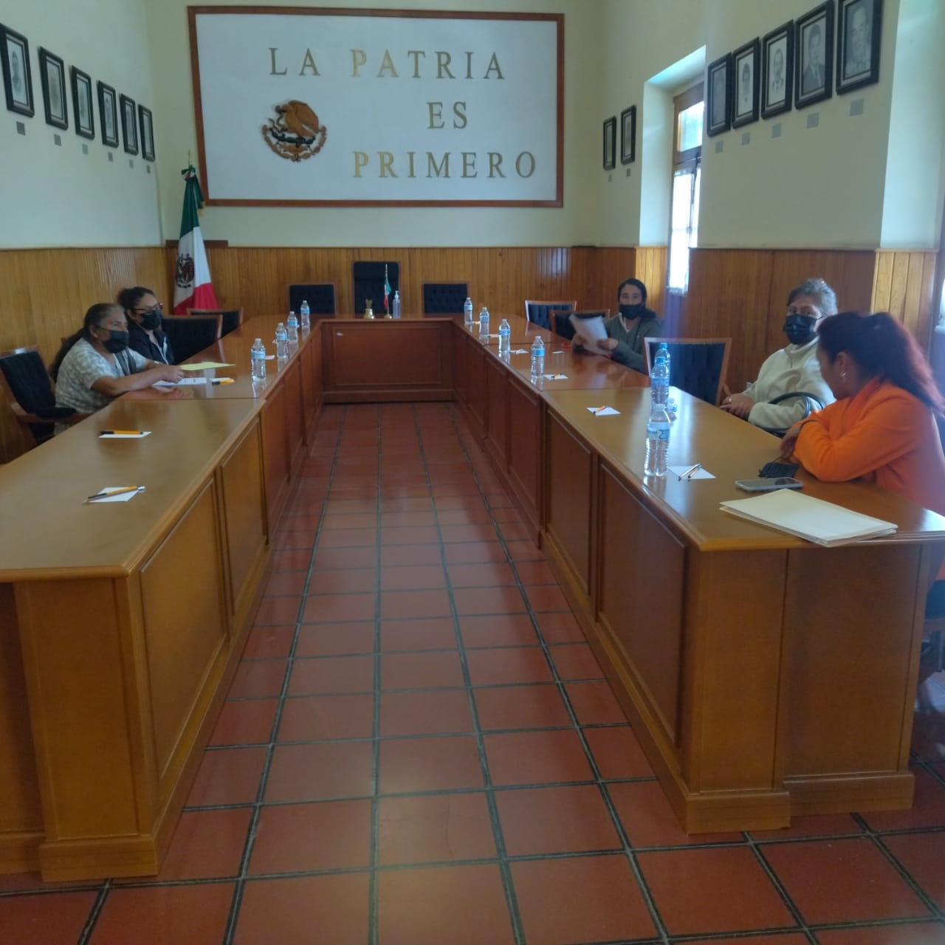

17 DE FEBRERO
” BODAS COMUNITARIAS “
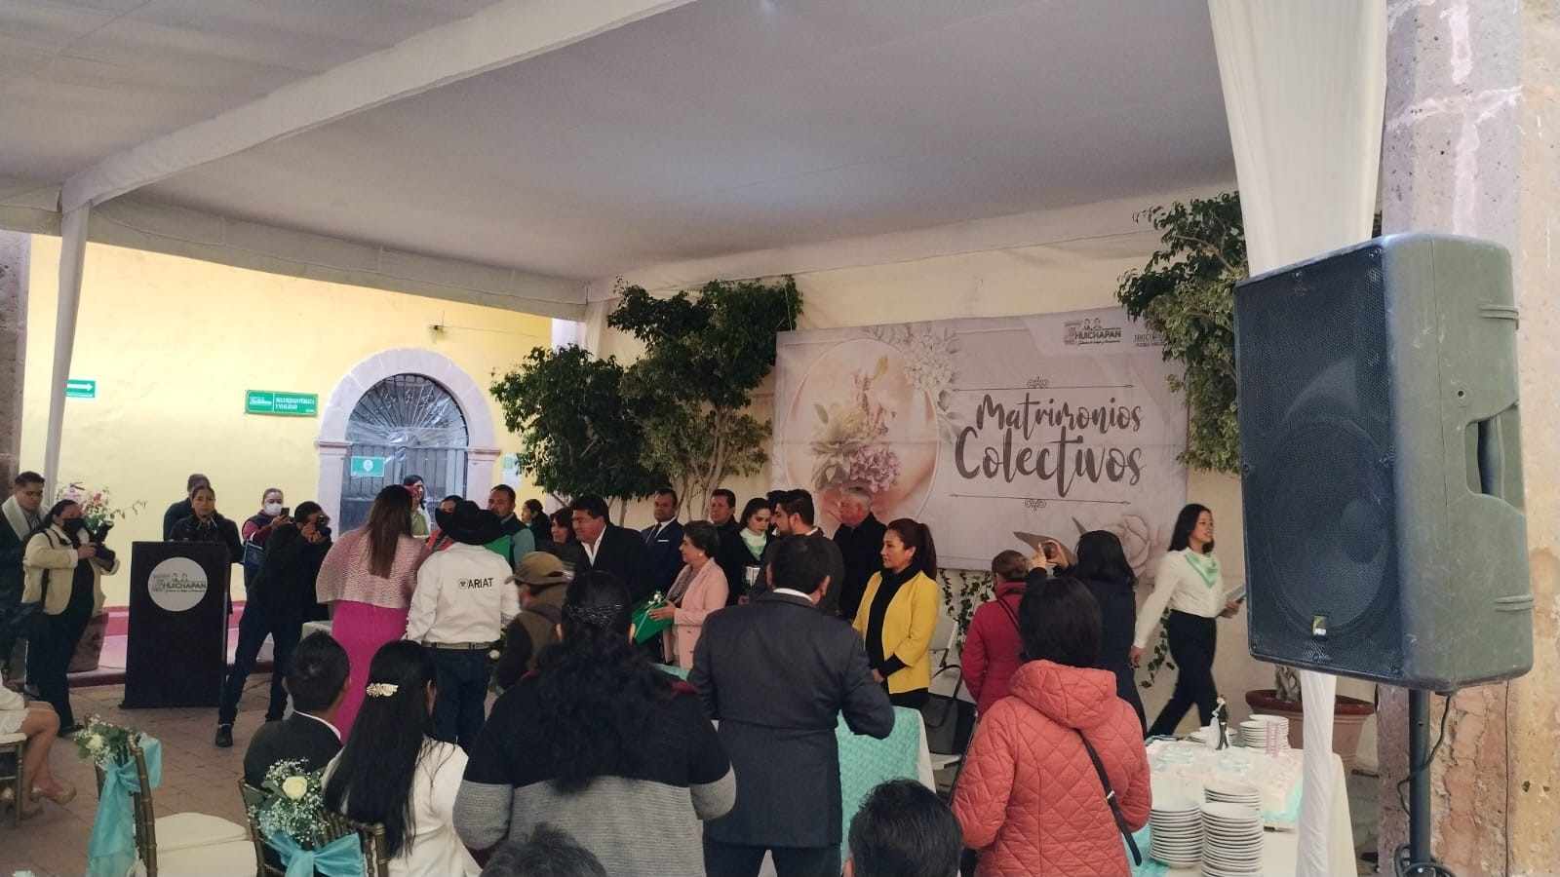
20 DE FEBRERO
“ VISITA AL COMITÉ DE LA COMIDIDAD DE YONTHE “
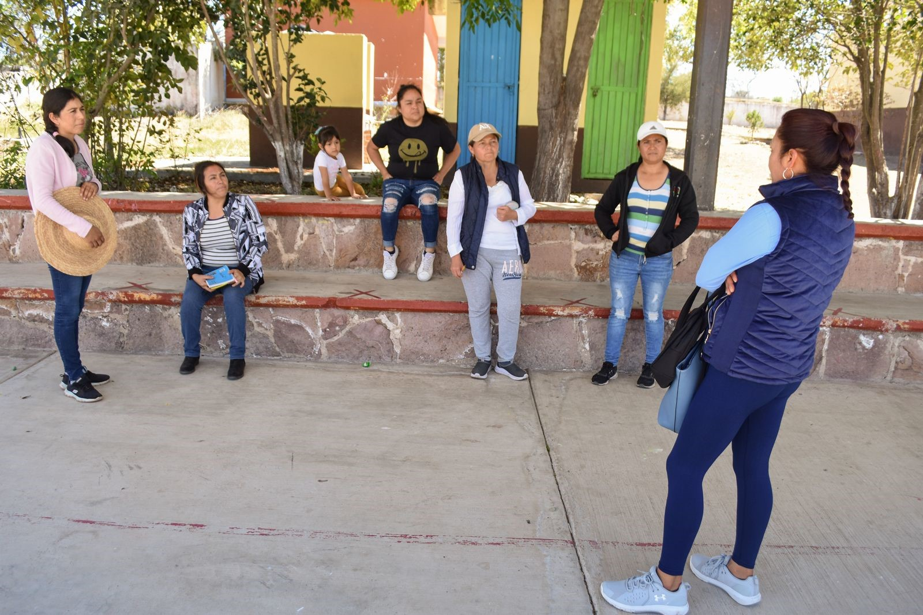

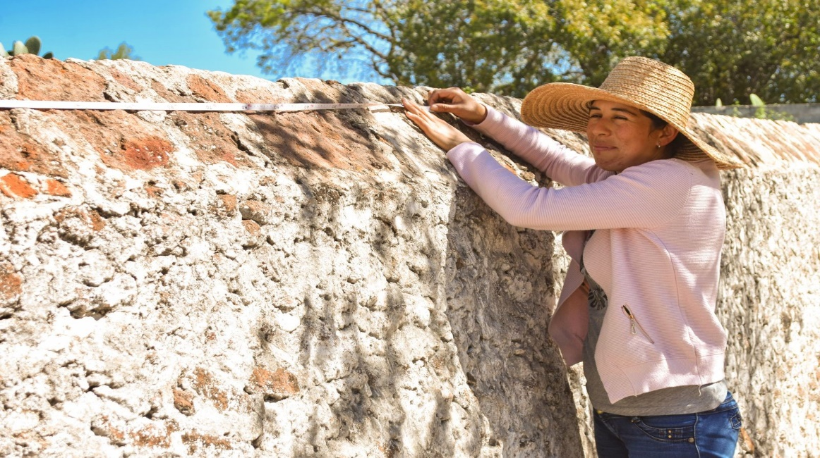

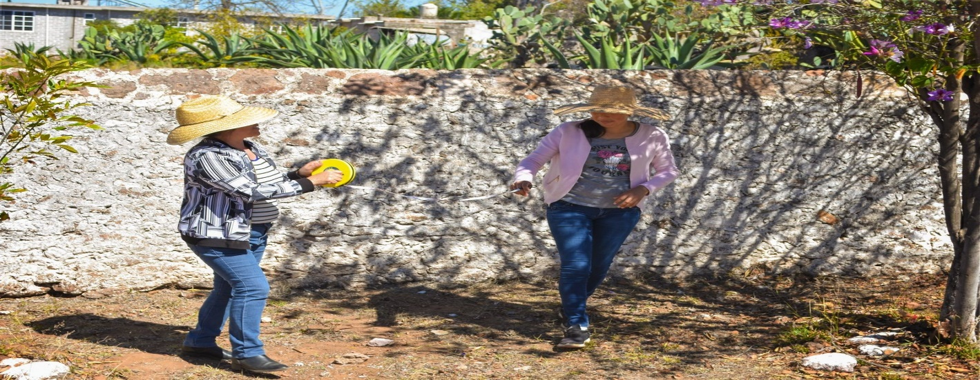

22 DE FEBRERO
“VISITA AL COMITÉ DE LA COMUNIDAD DEL ZAMORANO “
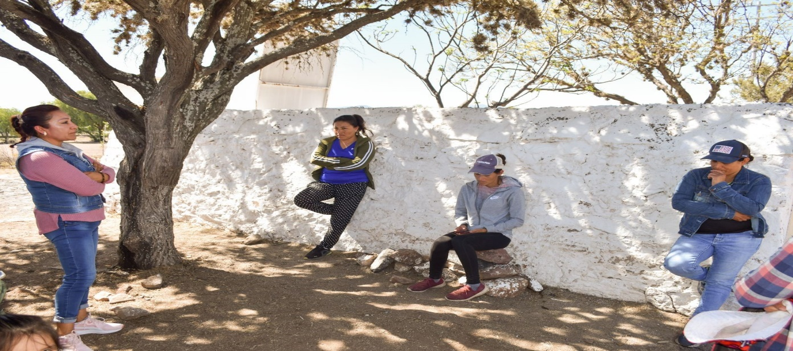
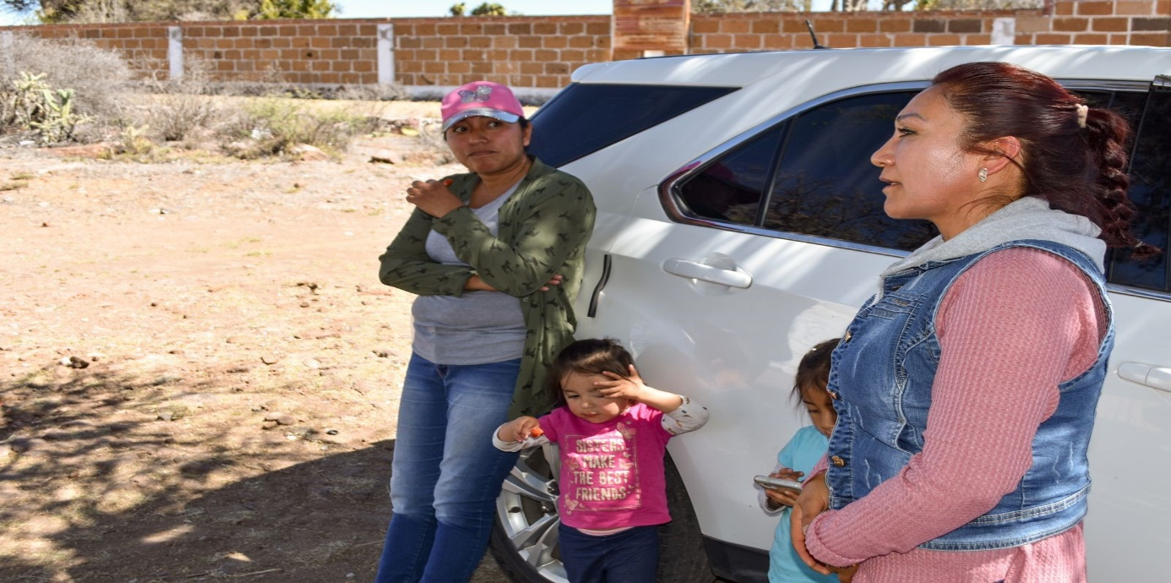

24 DE FEBRERO
DIA DE LA BANDERA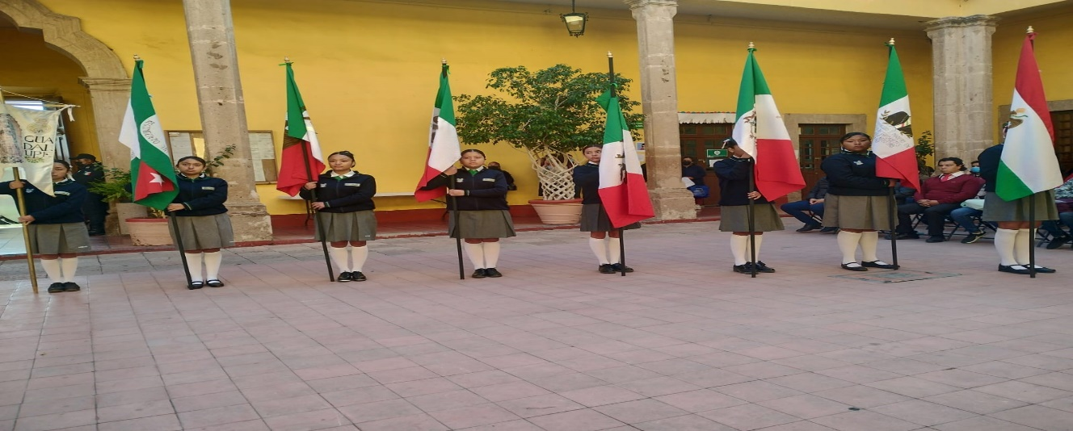
27 DE FEBRERO
MESA DE TRABAJO DE EDUCACIÓN Y CULTURA
“ CENTROS DE MESA PARA EL FESTEJO DEL 15 DE MAYO “
SE DA LA BIENVENIDA A LAS INTEGRANTES DE LA COMISIÓN Y A LOS COMPAÑEROS DE COMUNICACIÓN SOCIAL .
SE LES MENCIONA EL APOYO PARA LA ELABORACIÓN DEL ADORNO DE CENTROS DE MESA , MENCIONANDO LOS COSTOS DE LA COLIBRI Y PENTÁGONO COMO PROPUESTA EL CUAL SE LLEARÁ A DAR A CONOCER AL PRESIDENTE PARA DARLE EL VISTO BUENO .
SE LES SOLICITA AL EQUIPO DE COMUNICACIÓN SOCIAL COLABOREN PARA RECORTAR EL MATERIAL.
COMO COMPROMISO SE QUEDA PRESENTAR EL ARREGLO COMPLETO PARA EL DÍA JUEVES.
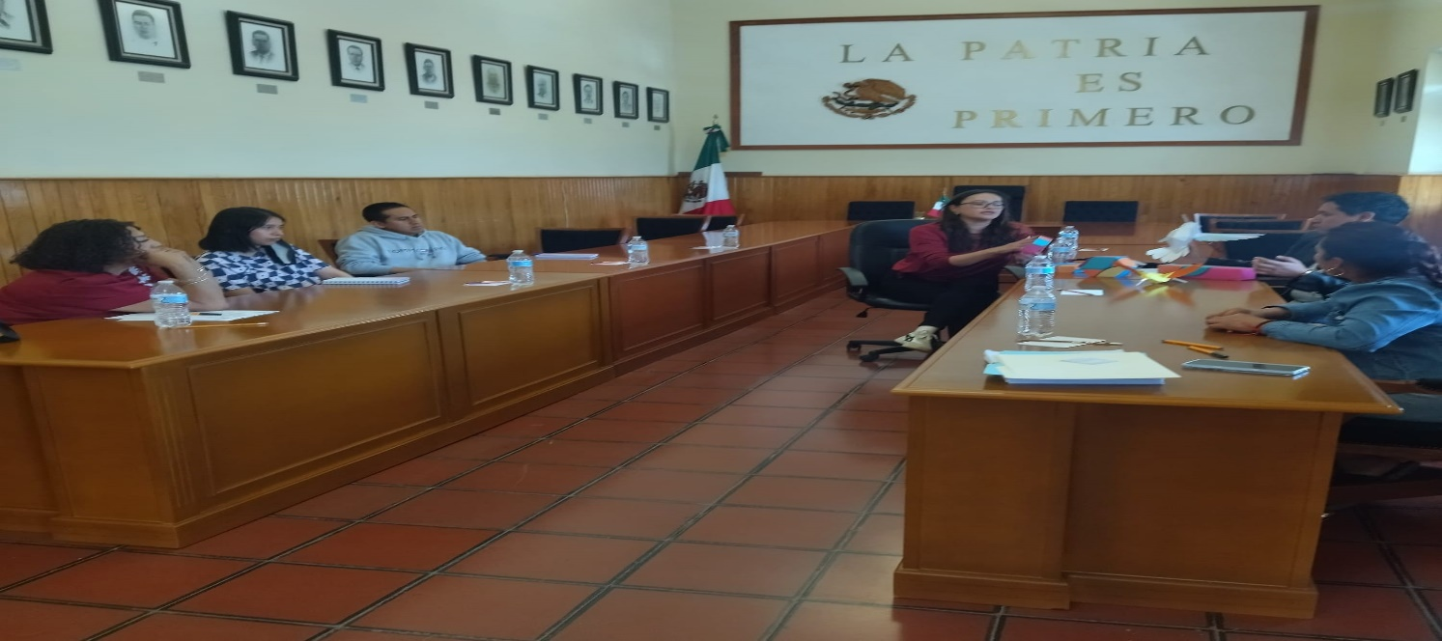
1 DE MARZO
“PAGO DE BECAS PENDIENTES “
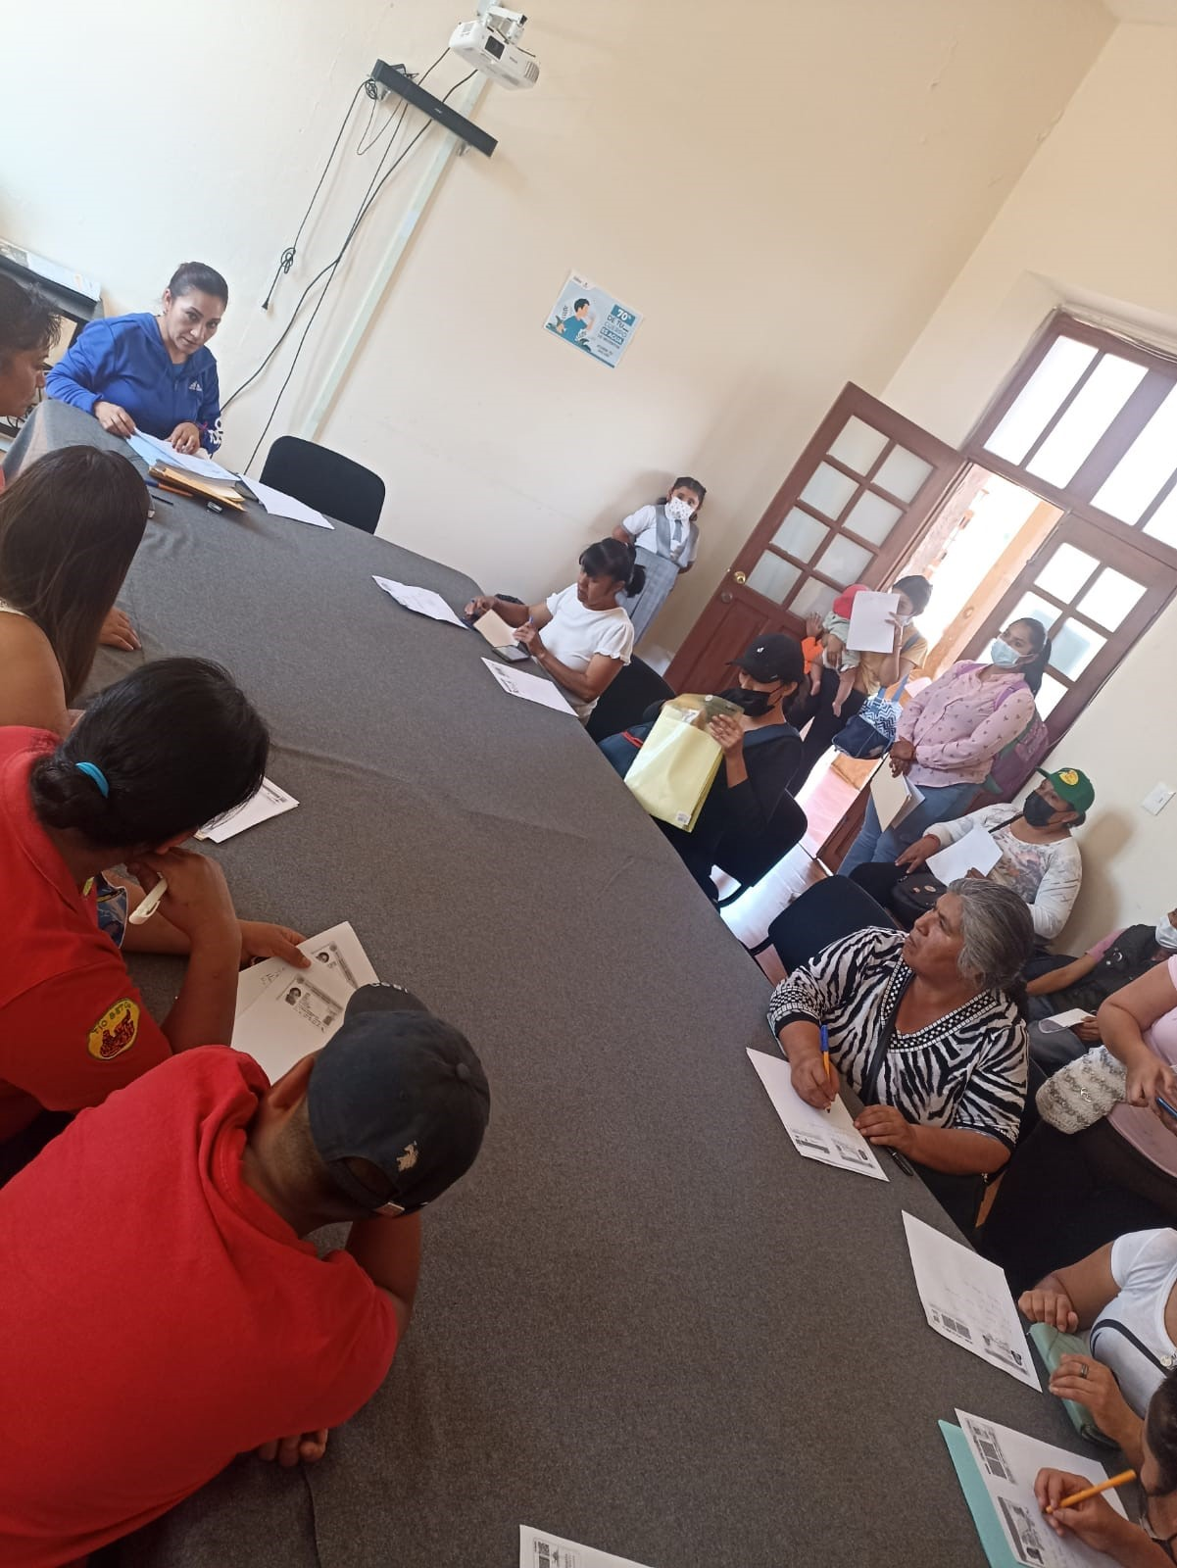

8 DE MARZO
MESA DE TRABAJO
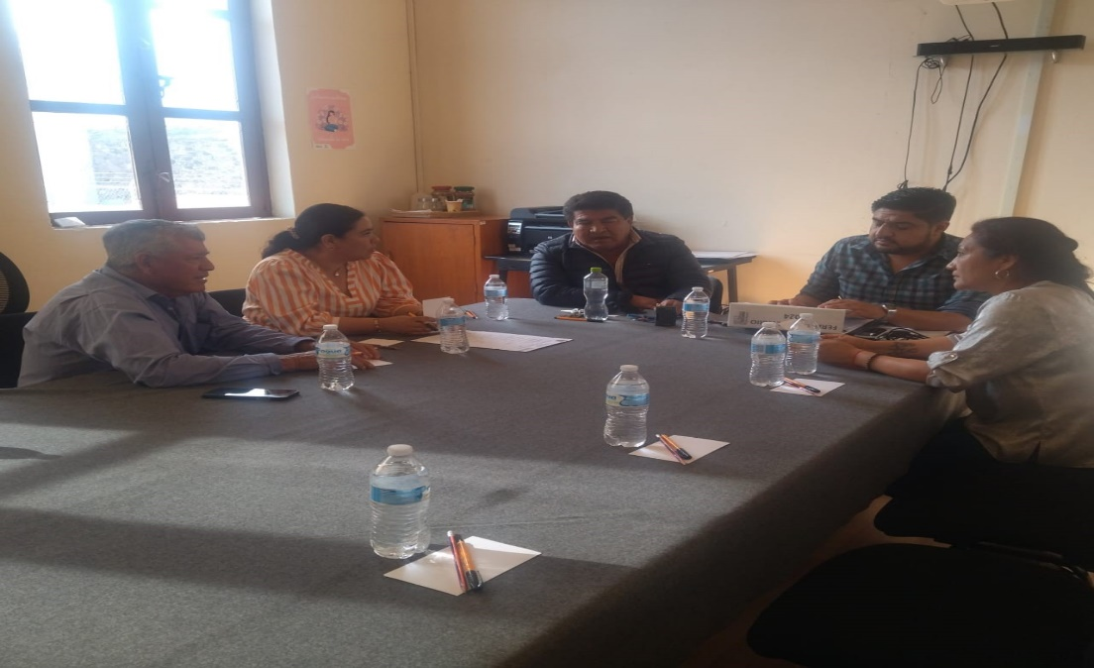
11 DE MARZO
MESA DE TRABAJO DE EDUCACIÓN Y CULTURA “ FESTEJO DEL 15 DE MAYO “
SE DA INICIO A LA MESA DE TRABAJO AGRADECIENDO LA PRESENCIA DE LOS PRESENTES , DIRECTOR DE DESARROLLO SOCIAL, COORDINADOR DE EDUCACIÓN Y COORDINADOR DE CULTURA.,POSTERIORMENTE SE LES PLANTEA VARIAS SITUACIONES COMO EL ARREGLO DE CENTRO DE MESA Y LA ORGANIZACIÓN DEL EVENTO.
SE COMENTA QUE PARTICIPARÁ LA ORQUESTA “ ABUNDIO MARTÍNEZ “ PARA AMENIZAR EN LA COMIDA.
EN EL DESARROLLO DEL EVENTO SE APOYARÁ CON EL PERSONAL DE DIFERENTES AREAS COMO DESARROLLO SOCIAL,COMINICACIÓN SOCIAL,CASA DE CULTURA Y PERSONAL DE SERVICIOS MUNICIPALES . (COLOCACIÓN DE MESAS ,SILLAS,LOSAS, ETC ).
LA FECHA DE LA REALIZACIÓN DEL EVENTO ESTARA POR DEFINIRSE DEPENDIENDO LA AGENDA DEL PRESIDENTE Y DEPENDIENDO EL EVENTO DE PACHUCA POR EL SNTE.
EL MAESTRO GESTIONARA LA LISTA DE LOS DOCENTES QUE CUMPLEN 20,25,30 Y 40 UNICAMENTE AÑOS CUMPLIDOS.

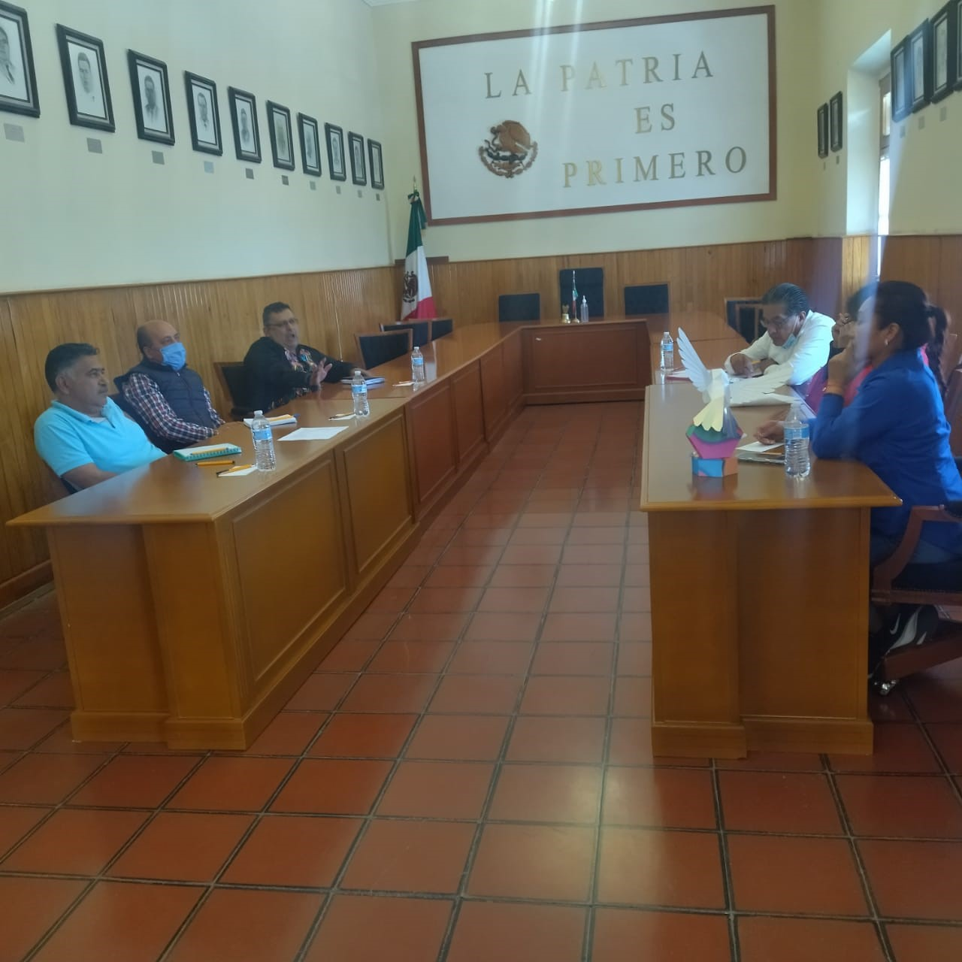
11 DE MARZO
MESA DE TRABAJO CON LOS COMERCIANTES “FERIA DEL CALVARIO “
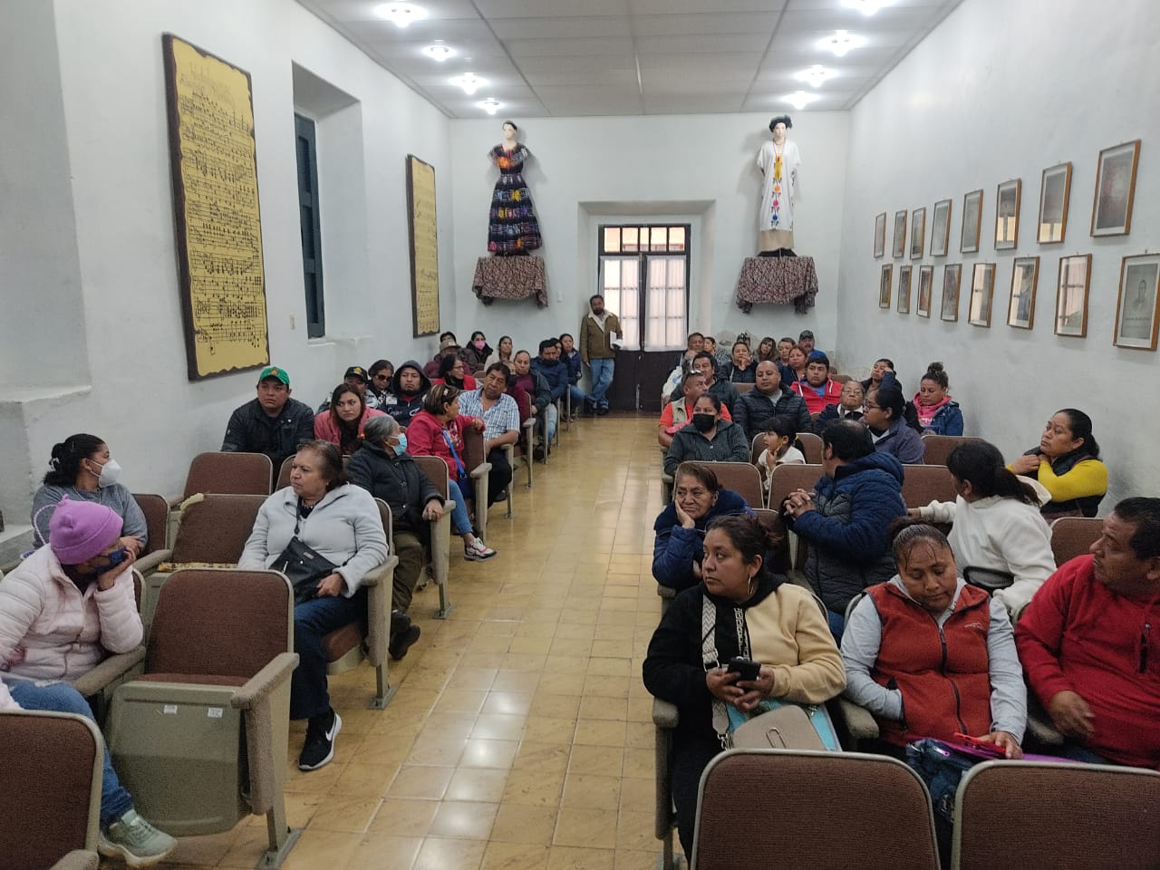

14 DE MARZO
MESA DE TRABAJO (APOYOS SOCIALES)
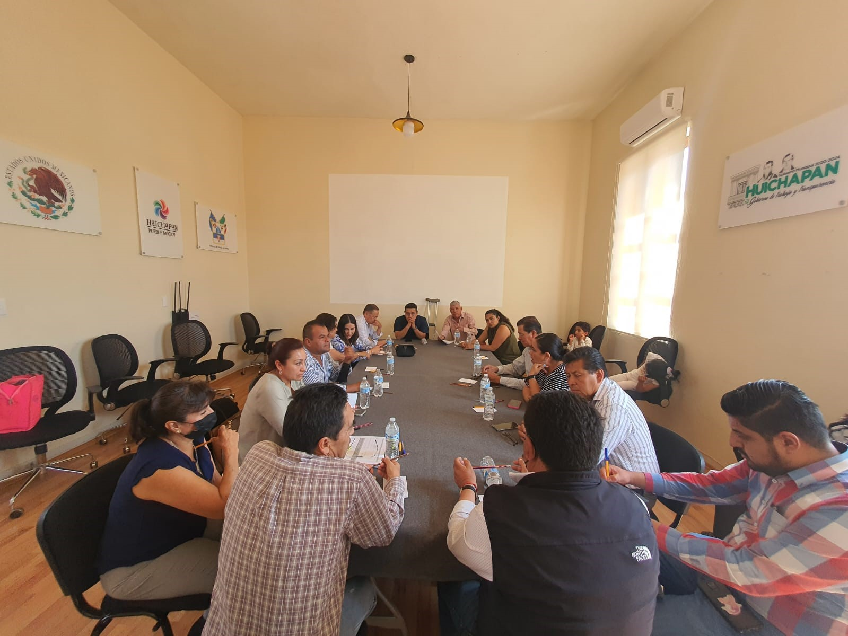

19 DE MARZO
MESA DE TRABAJO (FERIA DEL CALVARIO)
}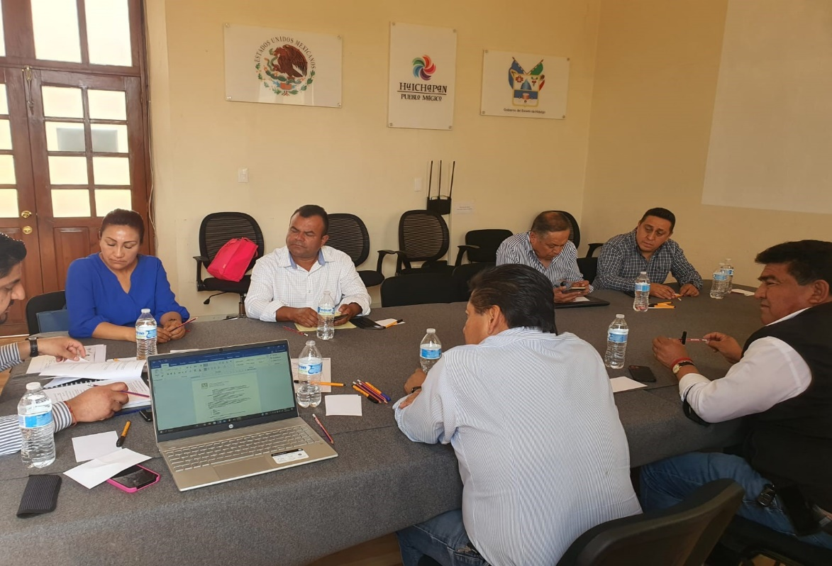

28 DE MARZO
MESA DE TRABAJO RECONOCIMIENTO DE NUEVAS DELEGACIONES “LA MAGDALENA Y LA FUENTE “.
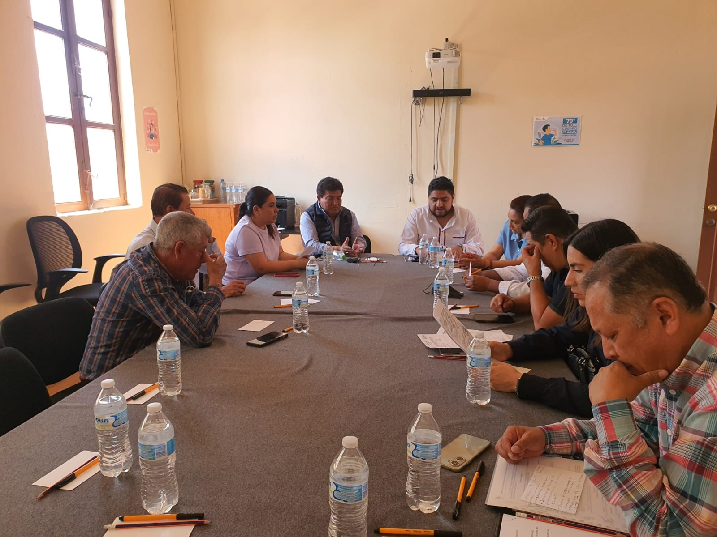
29 DE MARZO
SEGUNDO PAGO DE BECAS MUNICIPALES
